Bộ Giáo Dục Và Đào Tạo

Trường Đại Học Ngoại Ngữ - Tin Học Thành Phố Hồ Chí Minh

**Khoa Công Nghệ Thông Tin**



**MÔN HỌC : CÔNG NGHỆ PHẦN MỀM**

**ĐỀ TÀI : ỨNG DỤNG CHO THUÊ PHÒNG NGẮN HẠN**

**Giáo Viên Hướng Dẫn** : ThS Bùi Thị Thanh Tú

|  |  |
| --- | --- |
| Mã số nhóm: 0602-G01 | |
| Tên thành viên | **Mã số sinh viên** |
| Lương Ngọc Phương Uyên | **22DH114175** |
| Trần Mai Thy | **22DH113680** |
| Trần Quốc Bảo | **22DH110320** |
| Trần Vũ Quốc Anh | **22DH114441** |

*Hồ Chí Minh,Tháng 7, năm 2024*

**BIỂU MẪU ĐÁNH GIÁ LÀM VIỆC NHÓM**

LAB 1: Xác định yêu cầu người dùng

|  |  |  |  |
| --- | --- | --- | --- |
| Tên thành viên | Phần công việc được giao | Mức độ hoàn thành | Mức độ tích cực |
| Trần Quốc Bảo | 1.1; 1.2; 1.6 | 100% | 100% |
| Lương Ngọc Phương Uyên | 1.1; 1.2; 1.3 | 100% | 100% |
| Trần Vũ Quốc Anh | 1.1; 1.2; 1.5 | 100% | 100% |
| Trần Mai Thy | 1.1; 1.2; 1.3 | 100% | 100% |

LAB 2: Mô hình hóa yêu cầu

|  |  |  |  |
| --- | --- | --- | --- |
| Tên thành viên | Phần công việc được giao | Mức độ hoàn thành | Mức độ tích cực |
| Trần Quốc Bảo | 2.1;2.2;2.3;2.4;2.6;2.7 | 100% | 100% |
| Lương Ngọc Phương Uyên | 2.1;2.2;2.3 | 100% | 100% |
| Trần Vũ Quốc Anh | 2.3;2.5;2.7;2.8 | 100% | 90% |
| Trần Mai Thy | 2.1;2.2;2.3 | 100% | 100% |

LAB 3: Thiết kế dữ liệu

|  |  |  |  |
| --- | --- | --- | --- |
| Tên thành viên | Phần công việc được giao | Mức độ hoàn thành | Mức độ tích cực |
| Trần Quốc Bảo | Góp ý |  |  |
| Lương Ngọc Phương Uyên | 3.3 | 100% | 100% |
| Trần Vũ Quốc Anh | 3.2 | 100% | 100% |
| Trần Mai Thy | Lab 3 | 100% | 100% |

LAB 4: Thiết kế giao diện

|  |  |  |  |
| --- | --- | --- | --- |
| Tên thành viên | Phần công việc được giao | Mức độ hoàn thành | Mức độ tích cực |
| Trần Quốc Bảo |  |  |  |
| Lương Ngọc Phương Uyên | 4.1; 4.2; 4.3 | 100% | 100% |
| Trần Vũ Quốc Anh | 4.1; 4.2 | 100% | 100% |
| Trần Mai Thy |  |  |  |

Cài đặt phần mềm

|  |  |  |  |
| --- | --- | --- | --- |
| Tên thành viên | Phần công việc được giao | Mức độ hoàn thành | Mức độ tích cực |
| Trần Quốc Bảo | Truyền và xử lý data client và server | 100% | 100% |
| Lương Ngọc Phương Uyên | Dựng giao diện ReactJS | 100% | 100% |
| Trần Vũ Quốc Anh | Chỉnh sửa báo cáo, Hỗ trợ dựng giao diện | 100% | 100% |
| Trần Mai Thy | Xây dựng chức năng trong và ngoài app | 100% | 100% |

Mục lục

1 LAB 1 - XÁC ĐỊNH YÊU CẦU 6

1.1 Mô hình cơ cấu tổ chức 6

1.1.1 Sơ đồ tổ chức 6

1.1.2 Ý nghĩa các bộ phận 6

1.2 Nhu cầu người dùng và Yêu cầu của phần mềm (NGHIỆP VỤ) 7

1.3 Biểu mẫu 12

1.3.1 BM01 : Biểu mẫu đăng ký tài khoản Chủ nhà 12

1.3.2 BM02: Biểu mẫu tìm khách sạn 12

1.3.3 BM03: Biểu mẫu lập danh sách khách sạn 13

1.3.4 BM04: Biểu mẫu đặt phòng 13

1.3.5 BM05: Biểu mẫu xuất hóa đơn điện tử 14

1.3.6 BM06 : Biểu mẫu đăng ký thông tin doanh nghiệp 15

1.3.7 BM07 : Biểu mẫu tạo hồ sơ phòng cho thuê 15

1.3.8 BM08 : Biểu mẫu hủy phòng đã đặt 16

1.3.9 BM09: Biểu mẫu đánh giá căn phòng đã đặt 16

1.4 Quy định 16

1.5 Danh sách yêu cầu 17

1.5.1 Danh sách yêu cầu nghiệp vụ 17

1.5.2 Danh sách yêu cầu tiến hóa 20

1.5.3 Danh sách yêu cầu hiệu quả 21

1.5.4 Danh sách yêu cầu tiện dụng 23

1.5.5 Danh sách yêu cầu bảo mật 25

1.5.6 Danh sách yêu cầu an toàn 29

1.5.7 Danh sách yêu cầu tương thích 31

1.5.8 Danh sách yêu cầu công nghệ 31

1.6 Bảng trách nhiệm 32

1.6.1 Bảng trách nhiệm yêu cầu nghiệp vụ 32

1.6.2 Bảng trách nhiệm yêu cầu tiến hóa 35

1.6.3 Bảng trách nhiệm yêu cầu hiệu quả 38

1.6.4 Bảng trách nhiệm yêu cầu tiện dụng 40

1.6.5 Bảng trách nhiệm yêu cầu bảo mật 41

1.6.6 Bảng trách nhiệm yêu cầu an toàn 42

1.6.7 Bảng trách nhiệm yêu cầu tương thích 43

2 LAB 2 - MÔ HÌNH HÓA YÊU CẦU 44

2.1 Usecase Diagram 44

2.1.1 Sơ đồ mức tổng quát 44

2.1.2 Sơ đồ chi tiết: Đăng ký / Đăng nhập 44

2.1.3 Sơ đồ chi tiết: Đặt phòng 45

2.1.4 Sơ đồ chi tiết: Đăng phòng cho thuê 45

2.1.5 Sơ đồ chi tiết: Quản lý phòng 46

2.1.6 Sơ đồ chi tiết: Quản lý số liệu 46

2.1.7 Sơ đồ chi tiết: Chăm sóc khách hàng 47

2.2 Bảng Usecase 47

2.3 Đặc tả Usecase 49

2.3.1 Usecase Liên hệ qua Kênh hỏi đáp 49

2.3.2 Usecase Thống kê doanh thu 50

2.3.3 Usecase Tra cứu thông tin khách hàng 50

2.3.4 Usecase Thống kê số lượng yêu cầu hỗ trợ 51

2.3.5 Usecase Thống kê mức độ hài lòng của khách hàng 51

2.3.6 Usecase Đăng ký tài khoản Chủ Nhà 52

2.3.7 Usecase Kiểm duyệt thông tin Doanh Nghiệp 53

2.3.8 Usecase Tạo hồ sơ phòng cho thuê 53

2.3.9 Usecase Duyệt căn phòng lên hệ thống 54

2.3.10 Usecase Chuyển trạng thái căn phòng sang vi phạm chính sách 55

2.3.11 Usecase Cập nhật hồ sơ 55

2.3.12 Usecase Xem Thống kê doanh thu các phòng 56

2.3.13 Usecase Xem thông tin khách thuê 57

2.3.14 Usecase Xem danh sách phòng cho thuê theo trạng thái 58

2.3.15 Usecase Đẩy các phòng sở hữu lên trang nhất tìm kiếm 58

2.3.16 Usecase Đăng ký tài khoản khách thuê 59

2.3.17 Usecase Tìm khách sạn 60

2.3.18 Usecase Đề xuất khách sạn khác ở khu vực lân cận ( bán kính < 10km) 60

2.3.19 Usecase Đặt phòng khách sạn 61

2.3.20 Usecase Thanh toán biên lai đặt phòng 61

2.3.21 Usecase Xuất hóa đơn điện tử 62

2.3.22 Usecase Hủy biên lai đặt phòng 62

2.3.23 Usecase Hủy phòng đã đặt 63

2.3.24 Usecase Xét duyệt yêu cầu hủy đặt phòng 63

2.3.25 Usecase Hoàn tiền đặt phòng 64

2.3.26 Usecase Đánh giá căn phòng đã thuê 64

2.4 Activity Diagram 65

2.4.1 Quy trình Tổng quát 65

2.4.2 Quy trình Đăng ký tài khoản người dùng 66

2.4.3 Quy trình Đăng ký tài khoản Chủ nhà 67

2.4.4 Quy trình Đặt phòng 68

2.4.5 Quy trình Quản lý hồ sơ phòng 68

2.5 Sequence Diagram 69

2.5.1 Quy trình Đăng Ký Tài Khoản 69

2.5.2 Quy trình Đăng Ký Tài Khoản Chủ Nhà 70

2.5.3 Quy trình Đặt Phòng 71

2.5.4 Quy trình Tìm Phòng 72

2.5.5 Quy trình Quản lý hồ sơ phòng 73

2.6 Statechart Diagram 74

2.6.1 Giả định 01: 74

2.6.2 Giả định 02: 75

2.7 Class Diagram 76

2.8 Sơ đồ khai thác hệ thống (Deployment Diagram) 77

2.8.1 Cách thức triển khai 77

2.8.2 Sơ đồ triển khai 77

3 LAB 3: THIẾT KẾ DỮ LIỆU 78

3.1 Sơ đồ logic 78

3.2 Chi tiết các bảng 79

3.2.1 Bảng KhachThuePhong 79

3.2.2 Bảng Phong 79

3.2.3 Bảng KhachSan 80

3.2.4 Bảng DanhGia 80

3.2.5 Bảng ChuNha 81

3.2.6 Bảng HoaDonDienTu 82

3.2.7 Bảng NV_Duyet_Phong 82

3.2.8 Bảng TaiKhoan 82

3.2.9 Bảng NhanVien 83

3.2.10 Bảng YeuCauHuyDatPhong 83

3.2.10 Bảng HoanTien 84

3.2.11 Bảng BienLai 84

3.2.12 Bảng KhachSan_SDT 85

3.3 Nội dung bảng tham số 85

3.4 Các thuộc tính tối ưu tốc độ xử lý 86

3.5 Các câu SQL theo biểu mẫu 87

4 LAB 4: THIẾT KẾ GIAO DIỆN 90

4.1 Tiêu chuẩn thiết kế giao diện 90

4.1.1 Tiêu chuẩn đối với các màn hình 90

4.1.2 Tiêu chuẩn đối với các yếu tố trên màn hình 90

4.2 Sơ đồ giao diện tổng quát 91

4.3 Giao diện chi tiết 92

4.3.1 [Màn hình danh sách phòng] 92

4.3.2 [Màn hình đăng ký chủ nhà ] 93

4.3.3 [Màn hình đăng ký thông tin doanh nghiệp] 93

4.3.4 [Màn hình Quản lý hồ sơ chủ nhà ] 94

4.3.5 [Màn hình tạo hồ sơ cho thuê ] 94

4.3.6 [Màn hình doanh thu hồ sơ phòng] 95

4.3.7 [Màn hình danh sách hồ sơ phòng] 95

4.3.8 [Màn hình trang chủ] 95

4.3.9 [Màn hình thanh toán] 96

5 LAB 5: Tổng kết 97

5.1 Các kết quả đã đạt được của ứng dụng so với bản phân tích thiết kế 97

5.1.1 Giao diện (Front-end) 97

5.1.2 Chức năng (Back-end) 97

5.2 Những cải tiến trong tương lai 98

# LAB 1 - XÁC ĐỊNH YÊU CẦU

## Mô hình cơ cấu tổ chức

### Sơ đồ tổ chức

### Ý nghĩa các bộ phận

|  |  |  |
| --- | --- | --- |
| **STT** | **Tên bộ phận** | **Mô tả** |
| 1 | Phòng chăm sóc khách hàng | Chịu trách nhiệm giải đáp các thắc mắc, phản ánh của khách hàng |
| 2 | Phòng điều hành | Chịu trách nhiệm kiểm duyệt |
| 3 | Phòng kế toán | Chịu trách nhiệm thống kê doanh thu |

## Nhu cầu người dùng và Yêu cầu của phần mềm (NGHIỆP VỤ)

## Biểu mẫu

### BM01 : Biểu mẫu đăng ký tài khoản Chủ nhà

|  |  |
| --- | --- |
| **Biểu mẫu đăng ký tài khoản Chủ nhà** | |
| Email | Số điện thoại |
| Họ và tên | Địa chỉ |
| Mật khẩu |  |
| Ngày sinh | Flip calendar with solid fill |

### BM02: Biểu mẫu tìm khách sạn

|  |  |  |
| --- | --- | --- |
| **Tìm kiếm phòng, khách sạn** | | |
| Địa điểm/ Tên khách sạn | | |
| Ngày nhận phòng | Ngày trả phòng | Số người đi, Số phòng |

### BM03: Biểu mẫu lập danh sách khách sạn

|  |  |  |  |  |  |
| --- | --- | --- | --- | --- | --- |
| **Danh sách khách sạn** | | | | | |
|  | | | | Tên khách sạn | Đánh giá |
| Địa chỉ |
|  |  |  |  | Tiện ích | Giá tiền |
|  | | | | Tên khách sạn | Đánh giá |
| Địa chỉ |
|  |  |  |  | Tiện ích | Giá tiền |

### BM04: Biểu mẫu đặt phòng

|  |  |
| --- | --- |
| **Đặt phòng** | |
| Tên Khách Sạn | |
| Số sao ★★★ | |
| Ngày đến | Ngày đi |
| Tên phòng |  |
| Sức chứa phòng |  |
| Số lượng khách | Yêu cầu đặc biệt |
|  | Tổng tiền |
| Họ và tên khách hàng | |
| Email | |
| Số điện thoại | Quốc gia cư trú |
| Phương thức thanh toán |  |
| Điều khoản sử dụng |  |
|  | **Đặt phòng** |

### BM05: Biểu mẫu xuất hóa đơn điện tử

|  |  |  |
| --- | --- | --- |
| **Biểu mẫu xuất hóa đơn điện tử và gửi qua email** | | |
| Mã tham chiếu phòng |  | |
| Mã đặt phòng | Số giường | |
| Họ và tên khách hàng | Số khách | |
| Mã khách hàng* | Số trẻ em | |
| Quốc gia cư trú | Tên phòng | |
| Tên khách sạn | Khuyến mãi đã áp dụng | |
| Địa chỉ | Ngày đến | Ngày đi |
| Số điện thoại khách sạn | Tổng thuế và phí liên quan | |
| Các yêu cầu đã thêm | | |
| Số tiền đã trả ( Bao gồm thuế và phí) | | |

### BM06 : Biểu mẫu đăng ký thông tin doanh nghiệp

|  |  |
| --- | --- |
| **Đăng ký thông tin doanh nghiệp** | |
| Tên doanh nghiệp |  |
| MST Doanh nghiệp |  |
| Địa chỉ kinh doanh |  |
| Ngày hết hạn của giấy phép kinh doanh | 08/27 |
| Ngày hết hạn của giấy phép PCCC |  |
| Giấy chứng nhận đăng ký doanh nghiệp |  |

### BM07 : Biểu mẫu tạo hồ sơ phòng cho thuê

|  |  |  |  |
| --- | --- | --- | --- |
| **Nhập thông tin phòng cho thuê:** | | | |
| Nhập tên khách sạn: (sẽ được hiển thị trên web): |  | | |
| Nhập SDT khách sạn: |  | | |
| Loại hình chỗ nghỉ? (Chọn 1) | Căn hộ ☐ | Biệt thự ☐ | Toàn bộ nhà riêng ☐ |
| Quy mô chỗ nghỉ (m2) |  | | |
| Sức chứa tối đa (người) |  | | |
| Số phòng tắm (bạn sở hữu) |  | | |
| Số phòng ngủ (bạn sở hữu) |  | | |
| Nhập địa chỉ khách sạn: |  | | |

|  |  |  |  |
| --- | --- | --- | --- |
| **Nhập thông tin phòng cho thuê (tt):** | | | |
| Chọn loại phòng: (Phòng đơn, đôi…) |  | | |
| Tên phòng : |  | | |
|  |
| Quốc gia cư trú |  | | |  |
| Tiện nghi cung cấp ? | Khăn các loại ☐ | Ban công ☐ | Bãi xe ☐ Bếp ☐ |  |
| (Chọn nhiều) | Điều hòa ☐ | Wifi ☐ | Smartkey ☐ |  |
| Giá phòng (vnd) |  | | |  |
| Hình ảnh khách sạn |  | | |  |
| (ít nhất 3) |  |

### BM08 : Biểu mẫu hủy phòng đã đặt

|  |  |
| --- | --- |
| **Xác nhận thông tin hủy phòng** | |
| Tên khách sạn |  |
| Tên phòng |  |
| Ngày đến | Ngày đi |
| Mã đặt phòng |  |
| Loại phòng |  |
| Số phòng |  |
| Số giường |  |
| Số khách |  |
| Ngày đặt: |  |
| Số tiền (sau các ưu đãi): |  |
| Lý do hủy: (viết dưới 100 chữ) | ….. |
|  | Xác nhận hủy |

### BM09: Biểu mẫu đánh giá căn phòng đã đặt

|  |  |
| --- | --- |
| **Đánh giá căn phòng đã đặt** | |
| Số sao: | ★★★ |
| Tên phòng |  |
| Ngày đánh giá |  |
| Để lại cảm nghĩ: (100 chữ) | …… |

## Quy định

|  |  |
| --- | --- |
| **Quy định** | **Nội dung** |
| QD01 | Phải có Quốc gia, thành phố, khu vực  Phải có số lượng người ( ít nhất 1 người) |
| QD02 | Chỉ đề xuất khách sạn trong bán kính < 10km |
| QD03 | Khách hàng phải đặt phòng trước 13pm. Nếu qua 13pm mặc định chọn phòng ngày hôm sau |
| QD04 | Bắt buộc thanh toán 100% tiền đặt phòng |
| QD05 | Hóa đơn điện tử được gửi tới khách hàng trong vòng tối đa 1h |
| QD06 | Trong vòng 20p nếu khách hàng không thanh toán sẽ hủy biên lai đặt phòng |
| QD07 | Khi hủy phòng:  - Trước 24 tiếng trước khi nhận phòng, được hoàn 50% tiền đặt phòng  - Sau 24 tiếng trước khi nhận phòng, không được hoàn tiền |
| QD08 | Giấy phép đăng ký kinh doanh phải còn giá trị ít nhất 1 năm  Giấy phép PCCC phải phải còn giá trị ít nhất 1 năm |
| QD09 | Nếu chủ nhà có nhiều cơ sở thì mỗi cơ sở là 1 hồ sơ  Chỉ được điều chỉnh tối đa 2 lần / phòng / tháng |
| QD10 | Điều kiện để đẩy các phòng sở hữu lên trang nhất tìm kiếm:  Doanh số tháng>200tr  Mức độ hài lòng = ‘Excited’ |
| QD11 | Khách hàng được đánh giá 1 phòng/1 lần đặt |
| QD12 | 1 SĐT/Email/CCCD chỉ được đăng ký 1 tài khoản |
| QD13 | 1 chủ nhà được liên kết 1 tài khoản ngân hàng của bản thân |
| QD14 | Hình ảnh và nội dung mô tả phải văn minh, lịch sự.  Không đính kèm link html hay bản sao |

## Danh sách yêu cầu

### Danh sách yêu cầu nghiệp vụ

|  |  |  |  |  |  |
| --- | --- | --- | --- | --- | --- |
| Danh sách yêu cầu nghiệp vụ  Bộ phận Điều hành | | | | | |
| STT | Nghiệp vụ | Mô tả tóm tắt | Biểu mẫu | Quy Định | Ghi Chú |
| 1 | Xét duyệt yêu cầu hủy đặt phòng | Nhân viên kiểm duyệt xét duyệt yêu cầu hủy đặt phòng | BM08 | QD07 |  |
| 2 | Kiểm duyệt thông tin Doanh Nghiệp | Nhân viên kiểm duyệt kiểm tra tính hợp pháp thông tin doanh nghiệp hợp pháp |  | QD08 |  |
| 3 | Duyệt căn phòng lên hệ thống | Nhân viên kiểm duyệt duyệt căn phòng hiển thị lên hệ thống |  | QD14 |  |
| 4 | Chuyển trạng thái căn phòng sang vi phạm chính sách | Nếu xác thực thông tin hồ sơ của chủ nhà không hợp lệ, Nhân viên kiểm duyệt sẽ chuyển trạng thái của căn phòng đó sang vi phạm chính sách |  | QD14 |  |

|  |  |  |  |  |  |
| --- | --- | --- | --- | --- | --- |
| Danh sách yêu cầu nghiệp vụ  Bộ phận Chăm sóc khách hàng | | | | | |
| STT | Nghiệp vụ | Mô tả tóm tắt | Biểu mẫu | Quy Định | Ghi Chú |
| 1 | Tra cứu thông tin khách hàng | Nhân viên hỗ trợ tra cứu thông tin khách hàng để hỗ trợ xử lý vấn đề của khách hàng |  |  |  |
| 2 | Thống kê số lượng yêu cầu hỗ trợ | Nhân viên hỗ trợ muốn thống kê số lượng yêu cầu hỗ trợ |  |  |  |
| 3 | Thống kê mức độ hài lòng của khách hàng | Nhân viên chăm sóc khách hàng thống kê mức độ hài lòng của Khách hàng |  |  |  |

|  |  |  |  |  |  |
| --- | --- | --- | --- | --- | --- |
| Danh sách yêu cầu nghiệp vụ  Bộ phận Kế Toán | | | | | |
| STT | Nghiệp vụ | Mô tả tóm tắt | Biểu mẫu | Quy Định | Ghi Chú |
| 1 | Hoàn tiền đặt phòng | Nhân viên Kế toán hoàn tiền đặt phòng của Khách thuê phòng khi Bộ phận điều hành xét duyệt yêu cầu thành công |  | QD07 |  |
| 2 | Thống kê doanh thu | Nhân viên kế toán lấy số liệu doanh thu để tính toán và phân tích |  |  |  |

|  |  |  |  |  |  |
| --- | --- | --- | --- | --- | --- |
| Danh sách yêu cầu nghiệp vụ  Bộ phận Chủ nhà | | | | | |
| STT | Nghiệp vụ | Mô tả tóm tắt | Biểu mẫu | Quy Định | Ghi Chú |
| 1 | Đăng ký tài khoản Chủ Nhà | Chủ nhà tạo tài khoản Chủ nhà trên hệ thống | BM06 | QD12 |  |
| 2 | Liên kết ngân hàng | Chủ nhà liên kết tài khoản với ngân hàng |  | QD14 |  |
| 3 | Tạo hồ sơ phòng cho thuê | Chủ nhà tạo hồ sơ phòng cho thuê | BM06,  BM07 | QD09 |  |
| 4 | Cập nhật hồ sơ | Chủ nhà cập nhật hồ sơ | BM07 | QD09 |  |
| 5 | Thống kê doanh thu các phòng | Chủ nhà xem số liệu thống kê doanh thu các phòng |  |  |  |
| 6 | xem thông tin khách thuê | Chủ nhà xem thông tin khách thuê phòng |  |  |  |
| 7 | xem danh sách phòng theo trạng thái | Chủ nhà xem danh sách phòng theo trạng thái |  |  |  |
| 9 | Đẩy các phòng sở hữu lên trang nhất tìm kiếm | Chủ nhà muốn đẩy các bài đăng phòng lên đầu danh sách tìm kiếm |  | QD10 |  |

|  |  |  |  |  |  |
| --- | --- | --- | --- | --- | --- |
| Danh sách yêu cầu nghiệp vụ  Bộ phận Khách thuê phòng | | | | | |
| STT | Nghiệp vụ | Mô tả tóm tắt | Biểu mẫu | Quy Định | Ghi Chú |
| 1 | Đăng ký tài khoản Khách thuê phòng | Khách đăng ký tài khoản | BM10 |  |  |
| 2 | Tìm khách sạn | Khách tìm khách sạn | BM02 | QD02 |  |
| 3 | Đặt phòng khách sạn | Khách đặt phòng khách sạn | BM04 | QD03 |  |
| 4 | Thanh toán biên lai đặt phòng | Khách thanh toán biên lai đặt phòng | BM04 | QD04 |  |
| 5 | Hủy phòng đã đặt | Khách hủy phòng đã đặt | BM08 | QD07 |  |
| 6 | Đánh giá căn phòng đã thuê | Khách đánh giá trải nghiệm căn phòng sau khi thuê | BM09 | QD11 |  |
| 7 | Liên hệ qua Kênh hỏi đáp | Khách liên hệ bộ phận chăm sóc qua kênh hỏi đáp |  |  |  |

### Danh sách yêu cầu tiến hóa

Liên quan đến phần quy định

|  |  |  |  |  |
| --- | --- | --- | --- | --- |
| **Danh sách yêu cầu tiến hóa** | | | | |
| **STT** | **Nghiệp vụ** | **Tham số cần thay đổi** | **Miền giá trị cần thay đổi** | |
| 2 | **Thay đổi quy định** Tìm khách sạn | Số người tối thiểu | Người thuê |
| 3 | **Thay đổi quy định** Đề xuất khách sạn khác ở khu vực | Khoảng cách bán kính đề xuất khách sạn tối đa | Bán kính khách sạn được đề xuất trong khu vực lân cận |
| 4 | **Thay đổi quy định** Thanh toán biên lai đặt phòng | Số tiền đặt phòng bắt buộc phải thanh toán tối thiểu | Tiền đặt phòng thanh toán |
| 5 | **Thay đổi quy định** Xuất hóa đơn điện tử | Thời gian tối đa hóa đơn điện tử gửi tới khách hàng | Hóa đơn điện tử |
| 6 | **Thay đổi quy định**  Hủy biên lai đặt phòng | Thời gian tối đa nếu khách hàng không thanh toán thì hủy biên lai đặt phòng | Biên lai đặt phòng |
| 7 | **Thay đổi quy định** Hủy phòng đã đặt  Xét duyệt yêu cầu hủy phòng  Hoàn tiền đặt phòng | Số tiền được hoàn tối đa khi hủy phòng  Thời gian tối đa để hoàn tiền trước khi nhận phòng | Tiền hoàn phòng  Thời gian hoàn tiền |
| 8 | **Thay đổi quy định** Kiểm duyệt thông tin doanh nghiệp | Thời gian tối thiểu áp dụng được giấy phép đăng ký kinh doanh  Thời gian tối thiểu áp dụng được giấy phép phòng cháy chữa cháy | Giấy phép đăng ký kinh doanh |
| 9 | **Thay đổi quy định**  Tạo hồ sơ phòng cho thuê,  Cập nhật hồ sơ | Số lượng tối đa cơ sở  trong hồ sơ  Số lần được điều chỉnh tối đa mỗi tháng | Thông tin hồ sơ  Cơ sở phòng cho thuê |
| 10 | **Thay đổi quy định** đẩy các phòng sở hữu lên trang nhất tìm kiếm | Doanh số tháng tối thiểu đạt được của phòng muốn đẩy lên trang nhất | Doanh số tháng |
| 11 | **Thay đổi quy định** Đánh giá căn phòng cho thuê | Số lần đánh giá tối đa mỗi phòng | Lượt đánh giá |
| 12 | **Thay đổi quy định** Đăng ký tài khoản chủ nhà | Số lượng tài khoản Email/Số điện thoại/Căn cước công dân tối đa được liên kết với tài khoản chủ nhà | Email  Số điện thoại  Căn cước công dân |
| 13 | **Thay đổi quy định** Liên kết ngân hàng | Số lượng tài khoản ngân hàng tối đa liên kết với tài khoản chủ nhà | Tài khoản ngân hàng |

### Danh sách yêu cầu hiệu quả

Danh sách nghiệp vụ = yêu cầu nghiệp vụ + yêu cầu tiến hóa

|  |  |  |  |  |
| --- | --- | --- | --- | --- |
| **Danh sách yêu cầu hiệu quả** | | | | |
| **STT** | **Nghiệp vụ** | **Tốc độ xử lí** | **Dung lượng lưu trữ** | **Ghi chú** |
| 1 | Xét duyệt yêu cầu hủy đặt phòng | 100 lượt/ ngày  = 4 lượt/h |  |  |
| 2 | Kiểm duyệt thông tin Doanh Nghiệp | 100 lượt/ ngày  = 4 lượt/h |  |  |
| 3 | Duyệt căn phòng lên hệ thống | 100 lượt/ ngày  = 4 lượt/h |  |  |
| 4 | Chuyển trạng thái căn phòng sang vi phạm chính sách | 100 lượt/ ngày  = 4 lượt/h |  |  |
| 5 | Hoàn tiền đặt phòng | 100 lượt/ ngày  = 4 lượt/h |  |  |
| 6 | Thống kê doanh thu | 100 lượt/ ngày  = 4 lượt/h |  |  |
| 7 | Đăng ký tài khoản Chủ Nhà | 100 lượt/ ngày  = 4 lượt/h |  |  |
| 8 | Liên kết ngân hàng | 100 lượt/ ngày  = 4 lượt/h |  |  |
| 9 | Tạo hồ sơ phòng cho thuê | 100 lượt/ ngày  = 4 lượt/h |  |  |
| 10 | Cập nhật hồ sơ | 100 lượt/ ngày  = 4 lượt/h |  |  |
| 11 | Thống kê doanh thu các phòng | 100 lượt/ ngày  = 4 lượt/h |  |  |
| 12 | xem thông tin khách thuê | 100 lượt/ ngày  = 4 lượt/h |  |  |
| 13 | xem danh sách phòng theo trạng thái | 100 lượt/ ngày  = 4 lượt/h |  |  |
| 14 | Đẩy các phòng sở hữu lên trang nhất tìm kiếm | 100 lượt/ ngày  = 4 lượt/h |  |  |
| 15 | Đăng ký tài khoản Khách thuê phòng | 100 lượt/ ngày  = 4 lượt/h |  |  |
| 16 | Tìm khách sạn | 100 lượt/ ngày  = 4 lượt/h |  |  |
| 17 | Đặt phòng khách sạn | 100 lượt/ ngày  = 4 lượt/h |  |  |
| 18 | Thanh toán biên lai đặt phòng | 100 lượt/ ngày  = 4 lượt/h |  |  |
| 19 | Hủy phòng đã đặt | 100 lượt/ ngày  = 4 lượt/h |  |  |
| 20 | Đánh giá căn phòng đã thuê | 100 lượt/ ngày  = 4 lượt/h |  |  |
| 21 | Liên hệ qua Kênh hỏi đáp | 100 lượt/ ngày  = 4 lượt/h |  |  |
| 22 | Đề xuất khách sạn khác | 100 lượt/ ngày  = 4 lượt/h |  |  |

### Danh sách yêu cầu tiện dụng

Danh sách nghiệp vụ = yêu cầu nghiệp vụ + yêu cầu tiến hóa

|  |  |  |  |  |
| --- | --- | --- | --- | --- |
| **Danh sách yêu cầu tiện dụng** | | | | |
| **STT** | **Nghiệp vụ** | **Mức độ dễ học** | **Mức độ dễ sử dụng** | **Ghi chú** |
| 1 | Xét duyệt yêu cầu hủy đặt phòng | 10 phút đào tạo | Tỉ lệ nhập sai < 0.05% | Tạo video hướng dẫn sử dụng |
| 2 | Kiểm duyệt thông tin Doanh Nghiệp | 30 phút đào tạo | Tỉ lệ nhập sai < 0.01% | Tạo file hướng dẫn sử dụng |
| 3 | Duyệt căn phòng lên hệ thống | 2 phút đào tạo | Tỉ lệ nhập sai <0.05% | Tạo file hướng dẫn sử dụng |
| 4 | Chuyển trạng thái căn phòng sang vi phạm chính sách | 5 phút đào tạo | Tỉ lệ nhập sai <0.5% | Tạo video hướng dẫn sử dụng |
| 5 | Hoàn tiền đặt phòng | 10 phút đào tạo | Tỉ lệ nhập sai <0.05% | Tạo file hướng dẫn sử dụng |
| 6 | Thống kê doanh thu | 10 phút đào tạo | Tỉ lệ nhập sai <0.05% | Tạo file hướng dẫn sử dụng |
| 7 | Đăng ký tài khoản Chủ Nhà | 10 phút đào tạo | Tỉ lệ nhập sai <0.03% | Tạo file hướng dẫn sử dụng |
| 8 | Liên kết ngân hàng | 10 phút đào tạo | Tỉ lệ nhập sai <0.02% | Tạo file hướng dẫn sử dụng |
| 9 | Tạo hồ sơ phòng cho thuê | 10 phút đào tạo | Tỉ lệ nhập sai <0.02% | Tạo file hướng dẫn sử dụng |
| 10 | Cập nhật hồ sơ | 20 phút đào tạo | Tỉ lệ nhập sai <0.02% | Tạo file hướng dẫn sử dụng |
| 11 | Thống kê doanh thu các phòng | 10 phút đào tạo | Tỉ lệ nhập sai <0.02% | Tạo file hướng dẫn sử dụng |
| 12 | xem thông tin khách thuê | 10 phút đào tạo | Tỉ lệ nhập sai <0.02% | Tạo file hướng dẫn sử dụng |
| 13 | xem danh sách phòng theo trạng thái | 10 phút đào tạo | Tỉ lệ nhập sai <0.02% | Tạo file hướng dẫn sử dụng |
| 14 | Đẩy các phòng sở hữu lên trang nhất tìm kiếm | 10 phút đào tạo | Tỉ lệ nhập sai <0.02% | Tạo file hướng dẫn sử dụng |
| 15 | Đăng ký tài khoản Khách thuê phòng | 0 phút đào tạo | Tỉ lệ nhập sai <0.02% | Tạo file hướng dẫn sử dụng |
| 16 | Tìm khách sạn | 1 phút đào tạo | Tỉ lệ nhập sai <0.02% | Tạo file hướng dẫn sử dụng |
| 17 | Đặt phòng khách sạn | 2 phút đào tạo | Tỉ lệ nhập sai <0.02% | Tạo file hướng dẫn sử dụng |
| 18 | Thanh toán biên lai đặt phòng | 7 phút đào tạo | Tỉ lệ nhập sai <0.02% | Tạo file hướng dẫn sử dụng |
| 19 | Hủy phòng đã đặt | 2 phút đào tạo | Tỉ lệ nhập sai <0.02% | Tạo file hướng dẫn sử dụng |
| 20 | Đánh giá căn phòng đã thuê | 2 phút đào tạo | Tỉ lệ nhập sai <0.02% | Tạo file hướng dẫn sử dụng |
| 21 | Liên hệ qua Kênh hỏi đáp | 2 phút đào tạo | Tỉ lệ nhập sai <0.02% | Tạo file hướng dẫn sử dụng |
| 22 | đề xuất khách sạn khác | 0 phút đào tạo | Tỉ lệ nhập sai <0.02% | Tạo file hướng dẫn sử dụng |

### Danh sách yêu cầu bảo mật

Sẽ gồm các yêu cầu nghiệp vụ + yêu cầu tiến hóa + yêu cầu hệ thống

C(Create)L Chỉ có thể tạo

U(Update):Chỉ có thể chỉnh sửa/cập nhật

D(Delete): Chỉ có thể xóa

R(Read Only): Chỉ có thể đọc/xem,

Trống: Không được phân quyền

|  |  |  |  |  |  |  |  |  |  |
| --- | --- | --- | --- | --- | --- | --- | --- | --- | --- |
| **Danh sách yêu cầu bảo mật** | | | | | | | | | |
| STT | Nghiệp vụ | Bộ phận Chăm sóc Khách hàng | | Bộ phận điều hành | | Bộ phận kế toán | | Khách hàng | |
| Trưởng phòng CSKH | Nhân viên Hỗ trợ | Trưởng phòng điều hành | Nhân viên kiểm duyệt | Kế toán trưởng | Nhân viên kế toán | Chủ nhà | Khách thuê phòng |
| 1 | Kiểm duyệt thông tin Doanh Nghiệp |  |  | **R** | **R,U,D** |  |  |  |  |
| 2 | Chuyển trạng thái căn phòng sang vi phạm chính sách |  |  | **R** | **R,U** |  |  | **R** |  |
| 3 | Hoàn tiền đặt phòng | **R** | **R** |  |  | **R,U** | **R,U** |  |  |
| 4 | Thống kê doanh thu các phòng |  |  | **R** |  | **R** | **R,U** |  |  |
| 5 | Tìm Khách sạn | **R** | **R** | **R** | **R** | **R** | **R** | **R** | **R** |
| 6 | Đặt phòng khách sạn | **R** | **R** |  |  |  |  | **R** | **C,U** |
| 7 | Thanh toán biên lai đặt phòng | **R** | **R** | **R** | **R** | **R** | **R** |  | **R,U** |
| 8 | Hủy biên lai đặt phòng | **R** | **R** |  |  |  |  |  | **R,U** |
| 9 | Hủy phòng đã đặt |  | **R** |  |  |  |  | **R** | **R,U** |
| 10 | Xét duyệt yêu cầu hủy đặt phòng | **R** | **R** | **R** | **R,U** |  |  |  | **R** |
| 11 | Tạo hồ sơ phòng cho thuê | **R** | **R** | **R** | **R** |  |  | **C,R** |  |
| 12 | Liên kết ngân hàng |  |  |  |  |  |  | **C,R,U,D** | **C,R,U,D** |
| 13 | Duyệt căn phòng lên hệ thống |  |  | **R** | **U** |  |  |  |  |
| 14 | Tra cứu thông tin khách hàng | **R** | **R** |  |  |  |  |  |  |
| 15 | Thống kê số lượng yêu cầu hỗ trợ | **R** | **R** |  |  |  |  |  |  |
| 16 | Thống kê mức độ hài lòng của khách hàng | **R** | **R** |  |  |  |  |  |  |
| 17 | Đăng ký tài khoản Chủ Nhà |  |  |  |  |  |  | **C** |  |
| 18 | Cập nhật hồ sơ |  |  |  |  |  |  | **U** |  |
| 19 | Xem thông tin khách thuê |  |  |  |  |  |  | **R** |  |
| 20 | Xem danh sách phòng theo trạng thái |  |  |  |  |  |  | **R** |  |
| 21 | Đẩy các phòng sở hữu lên trang nhất tìm kiếm |  |  |  |  |  |  | **C** |  |
| 22 | Đăng ký tài khoản Khách thuê phòng |  |  |  |  |  |  |  | **C** |
| 23 | Đánh giá căn phòng cho thuê |  |  |  |  |  |  |  | **C,R,U,D** |
| 24 | Liên hệ qua Kênh hỏi đáp |  |  |  |  |  |  |  | **R** |
| 25 | Đề xuất khách sạn khác ở khu vực |  |  |  |  |  |  |  | **R** |
| 26 | Xuất hóa đơn điện tử |  |  |  |  |  |  | **R** | **R** |

### Danh sách yêu cầu an toàn

Với từng đối tượng trong ứng dụng, có 3 cấp độ tác động dữ liệu: THÊM – SỬA - XÓA

|  |  |  |  |
| --- | --- | --- | --- |
| **Danh sách yêu cầu an toàn** | | | |
| **STT** | **Nghiệp vụ** | **Đối tượng** | **Ghi chú** |
| 1 | Hủy logic (xóa logic) | Đơn đặt phòng,Chủ nhà ngưng hoạt động, Đánh giá và nhận xét khách hàng, Đơn đặt phòng | * Đơn đặt hàng:   Khi khách hàng yêu cầu hủy đơn đặt phòng, đơn đặt phòng này sẽ không bị xóa hoàn toàn khỏi cơ sở dữ liệu. Thay vào đó, trạng thái của nó sẽ được cập nhật thành "đã hủy", và nó sẽ không được hiển thị trong lịch sử đặt phòng đang hoạt động của khách hàng. Tuy nhiên, thông tin về đơn đặt phòng này vẫn tồn tại trong hệ thống để quản lý các truy vấn về sau hoặc để đối chiếu trong trường hợp có tranh chấp   * Chủ nhà ngưng hoạt động:   Khi một khách sạn không còn hợp tác với Agoda hoặc cần bị gỡ bỏ khỏi danh sách, dữ liệu của khách sạn sẽ được đánh dấu là "không hoạt động". Thông tin về khách sạn sẽ không hiển thị cho người dùng, nhưng vẫn được lưu trữ trong cơ sở dữ liệu để duy trì lịch sử và cho các mục đích kiểm toán hoặc báo cáo.   * Đánh giá và nhận xét khách hàng: * Đơn đặt phòng: sẽ được xóa logic sau khi khách hàng yêu cầu hủy đơn hàng |
| 2 | Hủy thật sự (xóa vật lý) | Báo cáo kinh doanh | Báo cáo kinh doanh : Các báo cáo kinh doanh sẽ được tự động hủy hoàn toàn sau thời hạn 10 năm để tuân thủ các quy định về lưu trữ dữ liệu và bảo mật thông tin. |
| 3 | Đọc/Xem dữ liệu | Danh sách khách sạn,, thông tin cá nhân, khuyến mãi và ưu đãi | Người sử dụng được quyền truy cập vào dữ liệu Danh sách khách sạn, thông tin cá nhân, khuyến mãi và ưu đãi để sử dụng và đảm bảo dữ liệu sẽ không bị xóa vật lý, xóa logic |
| 4 | Phục hồi | Đơn đặt phòng,Chủ nhà ngưng hoạt động, Đánh giá và nhận xét khách hàng, Đơn đặt phòng | Các dữ liệu đã hủy logic có thể được phục hồi lại (nếu chưa bị hủy thực sự) |
| 5 | Ghi dữ liệu | Đơn đặt phòng,thông tin khách sạn, thông tin tài khoản người dùng, dữ liệu báo cáo kinh doanh, đánh giá nhận xét , thông tin cá nhân người dùng | Đơn đặt phòng: Khách hàng, nhân viên hỗ trợ khách hàng  **Khách hàng** có thể tạo mới đơn đặt phòng khi họ đặt phòng qua trang web hoặc ứng dụng  **Nhân viên hỗ trợ khách hàng** có thể cập nhật hoặc hủy đơn đặt phòng nếu có yêu cầu từ khách hàng  Thông tin khách sạn: Nhân viên quản lý khách sạn   * **Nhân viên quản lý khách sạn** có thể cập nhật thông tin về phòng, giá cả, tiện nghi, và các chính sách.   Đánh giá nhận xét: Khách hàng   * **Khách hàng** có thể viết và gửi đánh giá sau khi hoàn tất chuyến đi.   Thông tin cá nhân người dùng: Khách hàng   * **Người dùng** có thể cập nhật thông tin cá nhân như email, số điện thoại, địa chỉ.   Báo cáo kinh doanh:   * **Nhân viên kế toán** có thể thêm nhận xét hoặc chỉnh sửa dữ liệu báo cáo để phục vụ phân tích và ra quyết định chiến lược. |

### Danh sách yêu cầu tương thích

Chỉ liên quan dến các nghiệp vụ có HỆ THỐNG NGOÀI

|  |  |  |  |
| --- | --- | --- | --- |
| **Danh sách yêu cầu tương thích** | | | |
| **STT** | **Nghiệp vụ** | **Đối tượng** | **Ghi chú** |
| 1 | Đăng ký tài khoản khách thuê phòng | FB, Gmail | Tương thích với phần mềm Facebook,Gmail |
| 2 | Đề xuất khách sạn khác | Maps | Tương thích với phần mềm Google Maps |
| 3 | Thanh toán biên lai đặt phòng | (1) Website Ngân Hàng (lấy tỉ giá) (2) Ví điện tử | Hỗ trợ tất cả mệnh giá tiền  Tương thích với các ví điện tử và ứng dụng Ngân hàng |
| 4 | Hoàn tiền đặt phòng | (1) Website Ngân Hàng (lấy tỉ giá) (2) Ví điện tử | Hỗ trợ tất cả mệnh giá tiền  Tương thích với các ví điện tử và ứng dụng Ngân hàng |
| 5 | Liên kết ngân hàng | Website Ngân hàng (xác thực thông tin) | Tương thích với các ứng dụng ngân hàng |

### Danh sách yêu cầu công nghệ

|  |  |  |  |
| --- | --- | --- | --- |
| **Danh sách yêu cầu công nghệ** | | | |
| **STT** | **Yêu cầu** | **Mô tả chi tiết** | **Ghi chú** |
| 1 | Database | SQL Server 2018 |  |
| 2 | Frontend | ReactJS version ... |  |
| 3 | Backend | NodeJS version 22.2.0 |  |
| 4 | Kiến trúc hệ thống | MVC |  |
| 5 | Triển khai | Trên websharing  Trên cloudAmazon | Đăng ký tài khoản Amazon |

## Bảng trách nhiệm

### Bảng trách nhiệm yêu cầu nghiệp vụ

|  |  |  |  |  |
| --- | --- | --- | --- | --- |
| **Bảng trách nhiệm**  **Bộ phận: Điều hành** | | | | |
| **STT** | **Nghiệp vụ** | **Người dùng** | **Phần mềm** | **Ghi chú** |
| 1 | Xét duyệt yêu cầu hủy đặt phòng | Cung cấp thông tin đơn đặt phòng | Kiểm tra quy định và ghi nhận, lưu trữ lại | Cho phép hủy đơn đặt hàng |
| 2 | Kiểm duyệt thông tin Doanh Nghiệp | Cung cấp thông tin Doanh Nghiệp | Kiểm tra quy định và ghi nhận, lưu trữ lại |  |
| 3 | Duyệt căn phòng lên hệ thống | Cung cấp thông tin phòng cho thuê | Kiểm tra quy định và ghi nhận, lưu trữ lại | Cho phép cập nhập lại trạng thái căn phòng cho thuê |
| 4 | Chuyển trạng thái căn phòng sang vi phạm chính sách | Cung cấp thông tin căn phòng cho thuê | Kiểm tra quy định và ghi nhận, lưu trữ lại |  |

|  |  |  |  |  |
| --- | --- | --- | --- | --- |
| **Bảng trách nhiệm**  **Bộ phận: Chăm sóc khách hàng** | | | | |
| **STT** | **Nghiệp vụ** | **Người dùng** | **Phần mềm** | **Ghi chú** |
| 1 | Tra cứu thông tin khách hàng | Cung cấp thông tin tài khoản khách hàng | Tìm,xuất thông tin liên quan |  |
| 2 | Thống kê số lượng yêu cầu hỗ trợ | Cung cấp thông tin vấn đề khách hàng | Kiểm tra quy định và ghi nhận, lưu trữ lại |  |
| 3 | Thống kê mức độ hài lòng của khách hàng | Cung cấp thông tin phản hồi của khách hàng | Kiểm tra quy định và ghi nhận, lưu trữ lại |  |

|  |  |  |  |  |
| --- | --- | --- | --- | --- |
| **Bảng trách nhiệm**  **Bộ phận: Kế Toán** | | | | |
| **STT** | **Nghiệp vụ** | **Người dùng** | **Phần mềm** | **Ghi chú** |
| 1 | Hoàn tiền đặt phòng | Cung cấp thông tin đơn đặt phòng | Kiểm tra quy định và ghi nhận, lưu trữ lại |  |
| 2 | Thống kê doanh thu | Cung cấp thông tin hồ sơ phòng cho thuê | Kiểm tra quy định và ghi nhận, lưu trữ lại |  |

|  |  |  |  |  |
| --- | --- | --- | --- | --- |
| **Bảng trách nhiệm**  **Bộ phận: Chủ Nhà** | | | | |
| **STT** | **Nghiệp vụ** | **Người dùng** | **Phần mềm** | **Ghi chú** |
| 1 | Đăng ký tài khoản Chủ Nhà | Cung cấp thông tin  Chủ nhà | Kiểm tra quy định và ghi nhận, lưu trữ lại |  |
| 2 | Liên kết ngân hàng | Cung cấp thông tin tài khoản ngân hàng | Kiểm tra quy định và ghi nhận, lưu trữ lại |  |
| 3 | Tạo hồ sơ phòng cho thuê | Cung cấp thông tin hồ sơ phòng cho thuê | Kiểm tra quy định và ghi nhận, lưu trữ lại |  |
| 4 | Cập nhật hồ sơ | Cung cấp thông tin hồ sơ tài khoản | Kiểm tra quy định và ghi nhận, lưu trữ lại | Cho phép cập nhật lại hồ sơ tài khoản |
| 5 | Thống kê doanh thu các phòng | Cung cấp thông tin phòng cho thuê | Kiểm tra quy định và ghi nhận, lưu trữ lại |  |
| 6 | xem thông tin khách thuê | Cung cấp thông tin khách thuê phòng | Kiểm tra quy định và ghi nhận, lưu trữ lại |  |
| 7 | xem danh sách phòng theo trạng thái | Cung cấp thông tin phòng cho thuê | Kiểm tra quy định và ghi nhận, lưu trữ lại |  |
| 8 | Đẩy các phòng sở hữu lên trang nhất tìm kiếm | Cung cấp thông tin phòng cho thuê | Kiểm tra quy định và ghi nhận, lưu trữ lại |  |

|  |  |  |  |  |
| --- | --- | --- | --- | --- |
| **Bảng trách nhiệm**  **Bộ phận: Khách thuê phòng** | | | | |
| **STT** | **Nghiệp vụ** | **Người dùng** | **Phần mềm** | **Ghi chú** |
| 1 | Đăng ký tài khoản Khách thuê phòng | Cung cấp thông tin khách thuê phòng | Kiểm tra quy định và ghi nhận, lưu trữ lại |  |
| 2 | Tìm khách sạn | Cung cấp thông tin Khách sạn | Kiểm tra quy định và ghi nhận, lưu trữ lại | Cho phép hủy, cập nhập lại tài khoản chủ nhà |
| 3 | Đặt phòng khách sạn | Cung cấp thông tin vấn đề khách hàng | Kiểm tra quy định và ghi nhận, lưu trữ lại |  |
| 4 | Thanh toán biên lai đặt phòng | Cung cấp thông tin hóa đơn phòng | Kiểm tra quy định và ghi nhận, lưu trữ lại |  |
| 5 | Hủy phòng đã đặt | Cung cấp thông tin phòng đã đặt | Kiểm tra quy định và ghi nhận, lưu trữ lại | Cho phép hủy thông tin phòng đã đặt |
| 6 | Đánh giá căn phòng đã thuê | Cung cấp thông tin phòng đã đặt | Kiểm tra quy định và ghi nhận, lưu trữ lại |  |
| 7 | llên hệ qua Kênh hỏi đáp | Cung cấp thông tin yêu cầu khách hàng hỗ trợ | Kiểm tra quy định và ghi nhận, lưu trữ lại |  |

### Bảng trách nhiệm yêu cầu tiến hóa

|  |  |  |  |  |
| --- | --- | --- | --- | --- |
| **Bảng trách nhiệm yêu cầu tiến hóa** | | | | |
| **STT** | **Nghiệp vụ** | **Người dùng** | **Phần mềm** | **Ghi chú** |
| 1 | **Thay đổi quy định** Tìm khách sạn | Cho biết giá trị mới của:  Số phòng tối thiểu  Số người tối thiểu  Số ngày đặt phòng tối thiểu | Ghi nhận giá trị mới và thay đổi cách thức kiểm tra |  |
| 2 | **Thay đổi quy định** đặt phòng khách sạn | Cho biết giá trị mới của:  Thời gian đặt phòng trước lúc nhận phòng tối thiểu  Số lần tối đa đặt phòng | Ghi nhận giá trị mới và thay đổi cách thức kiểm tra |  |
| 3 | **Thay đổi quy định** thanh toán biên lai đặt phòng | Cho biết giá trị mới của:  Số tiền đặt phòng bắt buộc phải thanh toán tối thiểu | Ghi nhận giá trị mới và thay đổi cách thức kiểm tra |  |
| 4 | **Thay đổi quy định** Hủy phòng đã đặt,  Xét duyệt yêu cầu hủy phòng,  Hoàn tiền đặt phòng | Cho biết giá trị mới của:  Số tiền được hoàn tối đa khi hủy phòng  Thời gian tối đa để hoàn tiền trước khi nhận phòng | Ghi nhận giá trị mới và thay đổi cách thức kiểm tra |  |
| 5 | **Thay đổi quy định** Kiểm duyệt thông tin doanh nghiệp | Cho biết giá trị mới của:  Thời gian tối thiểu áp dụng được giấy phép đăng ký kinh doanh  Thời gian tối thiểu áp dụng được giấy phép phòng cháy chữa cháy | Ghi nhận giá trị mới và thay đổi cách thức kiểm tra |  |
| 6 | **Thay đổi quy định**  Tạo hồ sơ phòng cho thuê,  Cập nhật hồ sơ | Cho biết giá trị mới của:  Số lượng tối đa cơ sở  trong hồ sơ  Số lần được điều chỉnh tối đa mỗi tháng | Ghi nhận giá trị mới và thay đổi cách thức kiểm tra |  |
| 10 | **Thay đổi quy định** đẩy các phòng sở hữu lên trang nhất tìm kiếm | Cho biết giá trị mới của:  Doanh số tháng tối thiểu đạt được của phòng muốn đẩy lên trang nhất  Số sao quy định tối thiểu của phòng muốn đẩy lên trang nhất  Số lượng đánh giá tích cực tối thiểu của phòng muốn đẩy lên trang nhất | Ghi nhận giá trị mới và thay đổi cách thức kiểm tra |  |
| 11 | **Thay đổi quy định** Đánh giá căn phòng cho thuê | Cho biết giá trị mới của:  Số lần đánh giá tối thiểu | Ghi nhận giá trị mới và thay đổi cách thức kiểm tra |  |
| 12 | **Thay đổi quy định** Đăng ký tài khoản chủ nhà | Cho biết giá trị mới của:  Số lượng tài khoản Email/Số điện thoại/Căn cước công dân tối đa được liên kết với tài khoản chủ nhà | Ghi nhận giá trị mới và thay đổi cách thức kiểm tra |  |
| 13 | **Thay đổi quy định** Liên kết ngân hàng | Cho biết giá trị mới của:  Số lượng tài khoản ngân hàng tối đa liên kết với tài khoản chủ nhà | Ghi nhận giá trị mới và thay đổi cách thức kiểm tra |  |
| 14 | Thay đổi quy định **Đề xuất khách sạn khác ở khu vực** | Cho biết giá trị mới của:  Khoảng cách bán kính đề xuất khách sạn tối đa | Ghi nhận giá trị mới và thay đổi cách thức kiểm tra |  |

### Bảng trách nhiệm yêu cầu hiệu quả

|  |  |  |  |  |
| --- | --- | --- | --- | --- |
| **Bảng trách nhiệm yêu cầu hiệu quả** | | | | |
| **STT** | **Nghiệp vụ** | **Người dùng** | **Phần mềm** | **Ghi chú** |
| 1 | Xét duyệt yêu cầu hủy đặt phòng |  | Thực hiện đúng theo yêu cầu |  |
| 2 | Kiểm duyệt thông tin Doanh Nghiệp | Kiểm tra Quy định | Thực hiện đúng theo yêu cầu |  |
| 3 | Duyệt căn phòng lên hệ thống | Kiểm tra Quy định | Thực hiện đúng theo yêu cầu |  |
| 4 | Chuyển trạng thái căn phòng sang vi phạm chính sách |  | Thực hiện đúng theo yêu cầu |  |
| 5 | Hoàn tiền đặt phòng | Kiểm tra Quy định | Thực hiện đúng theo yêu cầu |  |
| 6 | Thống kê doanh thu |  | Thực hiện đúng theo yêu cầu |  |
| 7 | Đăng ký tài khoản Chủ Nhà |  | Thực hiện đúng theo yêu cầu |  |
| 8 | Liên kết ngân hàng |  | Thực hiện đúng theo yêu cầu |  |
| 9 | Tạo hồ sơ phòng cho thuê |  | Thực hiện đúng theo yêu cầu |  |
| 10 | Cập nhật hồ sơ |  | Thực hiện đúng theo yêu cầu |  |
| 11 | Thống kê doanh thu các phòng |  | Thực hiện đúng theo yêu cầu |  |
| 12 | xem thông tin khách thuê |  | Thực hiện đúng theo yêu cầu |  |
| 13 | xem danh sách phòng theo trạng thái |  | Thực hiện đúng theo yêu cầu |  |
| 14 | Đẩy các phòng sở hữu lên trang nhất tìm kiếm |  | Thực hiện đúng theo yêu cầu |  |
| 15 | Đăng ký tài khoản Khách thuê phòng |  | Thực hiện đúng theo yêu cầu |  |
| 16 | Tìm khách sạn |  | Thực hiện đúng theo yêu cầu |  |
| 17 | Đặt phòng khách sạn |  | Thực hiện đúng theo yêu cầu |  |
| 18 | Thanh toán biên lai đặt phòng |  | Thực hiện đúng theo yêu cầu |  |
| 19 | Hủy phòng đã đặt |  | Thực hiện đúng theo yêu cầu |  |
| 20 | Đánh giá căn phòng đã thuê |  | Thực hiện đúng theo yêu cầu |  |
| 21 | Liên hệ qua Kênh hỏi đáp |  | Thực hiện đúng theo yêu cầu |  |
| 22 | Đề xuất khách sạn khác | Kiểm tra Quy định | Thực hiện đúng theo yêu cầu |  |

### Bảng trách nhiệm yêu cầu tiện dụng

|  |  |  |  |  |
| --- | --- | --- | --- | --- |
| **Bảng trách nhiệm yêu cầu tiện dụng** | | | | |
| **STT** | **Nghiệp vụ** | **Người dùng** | **Phần mềm** | **Ghi chú** |
| 1 | Kiểm duyệt thông tin Doanh Nghiệp | Đọc tài liệu hướng dẫn sử dụng | Thực hiện đúng theo yêu cầu |  |
| 2 | Active tài khoản cho chủ nhà | Đọc tài liệu hướng dẫn sử dụng | Thực hiện đúng theo yêu cầu |  |
| 3 | Xác thực hồ sơ cho thuê nhà | Đọc tài liệu hướng dẫn sử dụng | Thực hiện đúng theo yêu cầu |  |
| 4 | Hiển thị căn phòng lên hệ thống | Đọc tài liệu hướng dẫn sử dụng | Thực hiện đúng theo yêu cầu |  |
| 5 | Chuyển trạng thái căn phòng sang vi phạm chính sách | Đọc tài liệu hướng dẫn sử dụng | Thực hiện đúng theo yêu cầu |  |
| 6 | Tổ chức chương trình cho chủ nhà | Đọc tài liệu hướng dẫn sử dụng | Thực hiện đúng theo yêu cầu |  |
| 7 | Chạy quảng cáo trên các mạng xã hộ | Đọc tài liệu hướng dẫn sử dụng | Thực hiện đúng theo yêu cầu |  |
| 8 | Kiểm tra điều kiện đăng ký chương trình | Đọc tài liệu hướng dẫn sử dụng | Thực hiện đúng theo yêu cầu |  |
| 9 | Hoàn tiền đặt phòng | Đọc tài liệu hướng dẫn sử dụng | Thực hiện đúng theo yêu cầu |  |
| 10 | Thống kê lượt truy cập | Đọc tài liệu hướng dẫn sử dụng | Thực hiện đúng theo yêu cầu |  |
| 11 | Xử lý vấn đề của khách hàng | Đọc tài liệu hướng dẫn sử dụng | Thực hiện đúng theo yêu cầu |  |
| 12 | Tra cứu thông tin khách hàng | Đọc tài liệu hướng dẫn sử dụng | Thực hiện đúng theo yêu cầu |  |
| 13 | Thống kê doanh thu | Đọc tài liệu hướng dẫn sử dụng | Thực hiện đúng theo yêu cầu |  |

### Bảng trách nhiệm yêu cầu bảo mật

|  |  |  |  |  |
| --- | --- | --- | --- | --- |
| **Bảng trách nhiệm yêu cầu bảo mật** | | | | |
| **STT** | **Nghiệp vụ** | **Người dùng** | **Phần mềm** | **Ghi chú** |
| 1 | Bộ phận CSKH | Cung cấp giải pháp giải quyết vấn đề của khách hàng | Ghi nhận và thực hiện đúng |  |
| 2 | Bộ phậm Điều hành | Kiểm tra thông tin của hệ thống | Ghi nhận và thực hiện đúng | Có thể hủy, thay đổi trạng thái |
| 3 | Bộ phận Kế toán | Cung cấp doanh thu của Chủ nhà; Kiểm tra doanh thu Công ty | Ghi nhận và thực hiện đúng |  |
| 4 | Chủ nhà | Cung cấp thông tin căn phòng/ khách sạn | Ghi nhận và thực hiện đúng | Có thể hủy, thay đổi thông tin căn phòng/ khách sạn |
| 5 | Khách thuê phòng | Cung cấp thông tin người dùng | Ghi nhận và thực hiện đúng | Có thể hủy, thay đổi thông tin cá nhân |

### Bảng trách nhiệm yêu cầu an toàn

|  |  |  |  |  |
| --- | --- | --- | --- | --- |
| **Bảng trách nhiệm yêu cầu an toàn** | | | | |
| **STT** | **Nghiệp vụ** | **Người dùng** | **Phần mềm** | **Ghi chú** |
| 1 | Hủy Logic ( Xóa Logic) | Cho biết hồ sơ Đơn đặt phòng,Chủ nhà ngưng hoạt động, Đánh giá và nhận xét khách hàng, Đơn đặt phòng cần hủy logic | Hủy tạm thời |  |
| 2 | Hủy Thật sự (Xóa Vật Lý | Cho biết hồ sơ Báo cáo kinh doanh cần xóa vật lý | Hủy |  |
| 3 | Đọc/ Xem dữ liệu | Cho biết hồ sơ Danh sách khách sạn,, thông tin cá nhân, khuyến mãi và ưu đãi cần đọc/ xem dữ liệu | Thực hiện theo đúng yêu cầu |  |
| 4 | Phục hồi | Cho biết hồ sơ Đơn đặt phòng,Chủ nhà ngưng hoạt động, Đánh giá và nhận xét khách hàng, Đơn đặt phòng cần phục hồi | Phục hồi |  |
| 5 | Ghi dữ liệu | Cho biết hồ sơ Đơn đặt phòng,thông tin khách sạn, thông tin tài khoản người dùng, dữ liệu báo cáo kinh doanh, đánh giá nhận xét , thông tin cá nhân người dùng cần ghi dữ liệu | Thực hiện theo đúng yêu cầu |  |

### Bảng trách nhiệm yêu cầu tương thích

|  |  |  |  |  |  |
| --- | --- | --- | --- | --- | --- |
| **Bảng trách nhiệm yêu cầu tương thích** | | | | | |
| **STT** | **Nghiệp vụ** | **Người dùng** | | **Phần mềm** | **Ghi chú** |
| 1 | Đăng ký tài khoản khách thuê phòng | | Cài đặt Facebook/Gmail và liên kết tài khoản khách thuê phòng | Thực hiện theo đúng yêu cầu |  |
| 2 | Đề xuất khách sạn khác | | Chuẩn bị tập tin Maps với cấu trúc theo biểu mẫu và cho biết tên tập tin muốn dùng | Thực hiện theo đúng yêu cầu |  |
| 3 | Thanh toán biên lai đặt phòng | | Cài đặt app Ngân hàng và cho biết phòng cần thanh toán | Thực hiện theo đúng yêu cầu |  |
| 4 | Hoàn tiền đặt phòng | | Cài đặt app Ngân hàng và cho biết phòng cần hoàn tiền | Thực hiện theo đúng yêu cầu |  |
| 5 | Liên kết ngân hàng | | Cài đặt app Ngân hàng và liên kết tài khoản chủ nhà | Thực hiện theo đúng yêu cầu |  |

# LAB 2 - MÔ HÌNH HÓA YÊU CẦU

## Usecase Diagram

### Sơ đồ mức tổng quát

### Sơ đồ chi tiết: Đăng ký / Đăng nhập

### Sơ đồ chi tiết: Đặt phòng

### Sơ đồ chi tiết: Đăng phòng cho thuê

### Sơ đồ chi tiết: Quản lý phòng

### Sơ đồ chi tiết: Quản lý số liệu

### Sơ đồ chi tiết: Chăm sóc khách hàng

## Bảng Usecase

|  |  |  |
| --- | --- | --- |
| **Code** | **Package** | Tên Usecase |
| UC01 | UCP Chăm sóc khách hàng | Liên hệ qua Kênh hỏi đáp |
| UC02 | UCP Quản lý số liệu | Thống kê doanh thu |
| UC03 | UCP Quản lý số liệu | Tra cứu thông tin khách hàng |
| UC04 | UCP Quản lý số liệu | Thống kê số lượng yêu cầu hỗ trợ |
| UC05 | UCP Quản lý số liệu | Thống kê mức độ hài lòng của khách hàng |
| UC06 | UCP Đăng ký/ Đăng nhập | Đăng ký tài khoản Chủ Nhà |
| UC07 | UCP Đăng ký/ Đăng nhập | Liên kết ngân hàng |
| UC08 | UCP Đăng ký/ Đăng nhập | Kiểm duyệt thông tin Doanh Nghiệp |
| UC09 | UCP Đăng tin | Tạo hồ sơ phòng cho thuê |
| UC10 | UCP Đăng tin | Duyệt căn phòng lên hệ thống |
| UC11 | UCP Đăng tin | Chuyển trạng thái căn phòng sang vi phạm chính sách |
| UC12 | UCP Đăng tin | Cập nhật hồ sơ |
| UC13 | UCP Quản lý số liệu | Thống kê doanh thu các phòng |
| UC14 | UCP Quản lý phòng | Xem thông tin khách thuê |
| UC15 | UCP Quản lý phòng | xem danh sách phòng theo trạng thái |
| UC16 | UCP Quản lý phòng | Đẩy các phòng sở hữu lên trang nhất tìm kiếm |
| UC17 | UCP Đăng ký/ Đăng nhập | Đăng ký tài khoản khách thuê |
| UC18 | UCP Đặt phòng | Tìm khách sạn |
| UC19 | UCP Đặt phòng | Đề xuất khách sạn khác ở khu vực lân cận ( bán kính < 10km) |
| UC20 | UCP Đặt phòng | Đặt phòng khách sạn |
| UC21 | UCP Đặt phòng | Thanh toán biên lai đặt phòng |
| UC22 | UCP Đặt phòng | Xuất hóa đơn điện tử |
| UC23 | UCP Đặt phòng | Hủy biên lai đặt phòng |
| UC24 | UCP Đặt phòng | Hủy phòng đã đặt |
| UC25 | UCP Đặt phòng | Xét duyệt yêu cầu hủy đặt phòng |
| UC26 | UCP Đặt phòng | Hoàn tiền đặt phòng |
| UC27 | UCP Đặt phòng | Đánh giá căn phòng đã thuê |

## Đặc tả Usecase

### Usecase Liên hệ qua Kênh hỏi đáp

|  |  |  |  |
| --- | --- | --- | --- |
| **Name** | Liên hệ qua Kênh hỏi đáp | **Code** | UC01 |
| **Description** | Khách hàng có vấn đề hoặc thắc mắc cần liên hệ để được hỗ trợ giải đáp thắc mắc | | |
| **Actor** | Khách hàng | **Trigger** | Khách hàng nhấn vào Liên hệ hỗ trợ |
| **Pre-condition** | Khách hàng đã tạo tài khoản Khách thuê phòng hoặc Chủ nhà | | |
| **Post-condition** | Đến trang hỗ trợ khách hàng của T.A.B | | |
| **Error situations** | Lỗi kết nối Internet | | |
| **System state in error situations** | Không thể truy cập kênh hỏi đáp | | |
| **Standard flow/process** | 1. Khách hàng liên hệ Hỗ trợ khách hàng 2. Hệ thống hiển thị các câu hỏi thường gặp 3. Khách hàng liên hệ Nhân viên hỗ trợ | | |
| **Alternative Flow 1** | 1. TH1 ( 9h-17h ):  * Nhân viên hỗ trợ tiếp nhận và giải đáp thắc mắc của khách hàng * Nhân viên hỗ trợ lưu lại vấn đề của Khách hàng để sửa lỗi | | |
| **Alternative Flow 1** | 1. TH2 (ngoài 9h-17h):  * Hệ thống hiển thị thông báo “Ngoài giờ làm việc để hỗ trợ các vấn đề khẩn cấp liên hệ hotline 1900XXXX hoặc để lại lời nhắn nhân viên hỗ trợ sẽ giải đáp trong thời gian sớm nhất” | | |

### Usecase Thống kê doanh thu

|  |  |  |  |
| --- | --- | --- | --- |
| **Name** | Thống kê doanh thu | **Code** | UC02 |
| **Description** | Nhân viên kế toán lấy số liệu doanh thu để tính toán và phân tích | | |
| **Actor** | Nhân viên kế toán | **Trigger** | Nhấn vào Doanh thu -> Thống kê |
| **Pre-condition** |  | | |
| **Post-condition** | Có bảng số liệu thống kê doanh thu của T.A.B | | |
| **Error situations** | Lỗi kết nối internet | | |
| **System state in error situations** | Không có dữ liệu để thống kê | | |
| **Standard flow/process** | 1. Nhân viên kế toán muốn thống kê Doanh thu (theo tuần, tháng, năm) 2. Nhân viên kế toán kiểm kê phân tích dòng tiền dựa trên doanh thu | | |
| **Alternative Flow** |  | | |
|  |  | | |

### Usecase Tra cứu thông tin khách hàng

|  |  |  |  |
| --- | --- | --- | --- |
| **Name** | Tra cứu thông tin khách hàng | **Code** | UC03 |
| **Description** | Nhân viên hỗ trợ tra cứu thông tin khách hàng gửi yêu cầu hỗ trợ để xử lý vấn đề của khách hàng | | |
| **Actor** | Nhân viên hỗ trợ | **Trigger** | Nhấn vào xem thông tin khách hàng đã yêu cầu hỗ trợ |
| **Pre-condition** | Khách hàng đã gửi yêu cầu hỗ trợ ( UC05) trong thời gian làm việc | | |
| **Post-condition** | Hiển thị các thông tin cơ bản của khách hàng (không bao gồm thông tin ngân hàng liên kết) | | |
| **Error situations** | Lỗi kết nối Internet | | |
| **System state in error situations** | Không thể tra cứu thông tin khách hàng | | |
| **Standard flow/process** | 1. Nhân viên chăm sóc khách hàng tra cứu thông tin khách hàng yêu cầu hỗ trợ 2. Tìm cách xử lý vấn đề khách hàng cần hỗ trợ | | |
| **Alternative Flow** |  | | |

### Usecase Thống kê số lượng yêu cầu hỗ trợ

|  |  |  |  |
| --- | --- | --- | --- |
| **Name** | Thống kê số lượng yêu cầu hỗ trợ | **Code** | UC04 |
| **Description** | Nhân viên hỗ trợ thống kê các lượt gửi yêu cầu hỗ trợ của khách hàng nhằm đánh giá mức độ hài lòng của khách hàng | | |
| **Actor** | Nhân viên hỗ trợ | **Trigger** | Nhấn vào thống kê lượt gửi yêu cầu |
| **Pre-condition** | * Khách hàng đã gửi yêu cầu hỗ trợ ( UC05) * Trong thời gian làm việc | | |
| **Post-condition** | Tạo thành công bảng số lượt yêu cầu của khách hàng | | |
| **Error situations** | Lỗi kết nối internet | | |
| **System state in error situations** | Không thống kê được số lượng yêu cầu hỗ trợ | | |
| **Standard flow/process** | Nhân viên hỗ trợ thống kê các lượt gửi yêu cầu hỗ trợ của khách hàng   * Xử lý yêu cầu của khách hàng * Đánh giá mức độ hài lòng của khách hàng | | |
| **Alternative Flow** |  | | |

### Usecase Thống kê mức độ hài lòng của khách hàng

|  |  |  |  |
| --- | --- | --- | --- |
| **Name** | Thống kê mức độ hài lòng của khách hàng | **Code** | UC05 |
| **Description** | Nhân viên chăm sóc khách hàng thống kê mức độ hài lòng của Khách hàng | | |
| **Actor** | Nhân viên chăm sóc khách hàng, Trưởng phòng chăm sóc khách hàng | **Trigger** | Nhân viên chăm sóc thống kê danh sách dựa trên danh sách số liệu phân tích mức độ hài lòng của khách hàng |
| **Pre-condition** |  | | |
| **Post-condition** | Thu được danh sách mức độ hài lòng thông qua đánh giá của khách hàng | | |
| **Error situations** | Thiếu phản hồi của khách hàng trong thời gian đánh giá tồn tại  Lỗi kết nối internet | | |
| **System state in error situations** | Hệ thống hiển thị thông báo lỗi tương ứng | | |
| **Standard flow/process** | 1. Nhân viên chăm sóc khách hàng lấy dữ liệu mức độ hài lòng của khách hàng từ danh sách đánh giá 2. Nhân viên chăm sóc khách hàng thống kê dữ liệu mức độ hài lòng của khách hàng | | |
| **Alternative Flow 1** | **Lỗi kết nối Internet:**  Nhân viên kiểm duyệt kết nối Internet và thử lại | | |
| **Alternative Flow 2** | **Thiếu phản hồi của khách hàng**  2a.Khách hàng không gửi phản hồi  3a.Nhân viên chăm sóc gửi thông báo lại tới khách hàng yêu cầu đánh giá trải nghiệm | | |

### Usecase Đăng ký tài khoản Chủ Nhà

|  |  |  |  |
| --- | --- | --- | --- |
| **Name** | Đăng ký Chủ Nhà | **Code** | UC06 |
| **Description** | Chủ nhàyêu cầu đăng ký tài khoản Chủ Nhà. | | |
| **Actor** | Chủ nhà | **Trigger** | Chủ nhà tạo tài khoản Chủ Nhà |
| **Pre-condition** |  | | |
| **Post-condition** | Đăng ký tài khoản chủ nhà thành công | | |
| **Error situations** | Lỗi kết nối internet  Thông tin tài khoản đã tồn tại | | |
| **System state in error situations** | Hệ thống hiển thị thông báo lỗi tương ứng  Thông tin phòng được giữ nguyên | | |
| **Standard flow/process** | 1. Chủ nhà truy cập vào trang đăng ký chủ nhà 2. Chủ nhà nhập thông tin cá nhân đăng ký chủ nhà 3. Chủ nhà xác nhận thông tin và đồng ý với điều khoản sử dụng 4. Hệ thống tạo 1 tài khoản Chủ nhà chưa active | | |
| **Alternative Flow 1** | **Lỗi kết nối Internet:**  Chủ nhà kết nối Internet và thử lại | | |
| **Alternative Flow 2** | **Thông tin tài khoản đã tồn tại:**  Thay đổi thông tin đăng ký hoặc hủy đăng ký | | |

### Usecase Kiểm duyệt thông tin Doanh Nghiệp

|  |  |  |  |
| --- | --- | --- | --- |
| **Name** | Kiểm duyệt thông tin Doanh nghiệp | **Code** | UC07 |
| **Description** | Nếu Chủ nhà đã đăng ký thông tin Doanh nghiệp. Nhân viên kiểm duyệt kiểm duyệt thông tin Doanh Nghiệp | | |
| **Actor** | Nhân viên kiểm duyệt | **Trigger** | Nhân viên kiểm duyệt bấm vào Hồ sơ đăng ký Chủ nhà - Kiểm duyệt hồ sơ |
| **Pre-condition** | Chủ nhà đã đăng ký thông tin Doanh nghiệp | | |
| **Post-condition** | Kiểm duyệt thông tin doanh nghiệp thành công | | |
| **Error situations** | 1. Lỗi kết nối internet 2. Thông tin kiểm duyệt không trùng khớp thông tin của chủ nhà | | |
| **System state in error situations** | Không thể kiểm duyệt thông tin doanh nghiệp | | |
| **Standard flow/process** | 1. Người dùng đăng ký điền thông tin Doanh Nghiệp 2. Nhân viên điều hành sẽ kiểm duyệt thông tin và trả về kết quả cho chủ nhà | | |
| **Alternative Flow 1** | **Lỗi kết nối Internet:**  Nhân viên kiểm duyệt kết nối Internet và thử lại | | |
| **Alternative Flow 2** | **Thông tin kiểm duyệt không trùng khớp thông tin của chủ nhà:**  Hệ thống gửi thông báo lỗi thông tin đến chủ nhà | | |

### Usecase Tạo hồ sơ phòng cho thuê

|  |  |  |  |
| --- | --- | --- | --- |
| **Name** | Tạo hồ sơ phòng cho thuê | **Code** | UC08 |
| **Description** | Chủ nhà tạo hồ sơ phòng cho thuê trên hệ thống | | |
| **Actor** | Chủ nhà | **Trigger** | Chủ nhà nhấn tạo hồ sơ phòng cho thuê |
| **Pre-condition** | Chủ nhà đã đăng ký và được kiểm duyệt Doanh nghiệp thành công | | |
| **Post-condition** | Hồ sơ phòng cho thuê ở trạng thái chờ được kiểm duyệt | | |
| **Error situations** | 1. Hình ảnh không tải lên được do không đạt yêu cầu 2. Lỗi kết nối internet | | |
| **System state in error situations** | Không tạo được hồ sơ phòng cho thuê | | |
| **Standard flow/process** | 1. Chủ nhà nhấn nút tạo hồ sơ phòng cho thuê 2. Chủ nhà điền thông tin hồ sơ phòng cho thuê 3. Trạng thái của hồ sơ phòng đã tạo với trạng thái chờ được kiểm duyệt | | |
| **Alternative Flow 1** | **Lỗi kết nối Internet:**  Chủ nhà kết nối Internet và thử lại | | |
| **Alternative Flow 2** | **Hình ảnh không tải lên được do không đạt yêu cầu**  Hệ thống thông báo hình ảnh không đạt tiêu chuẩn và yêu cầu tạo lại hồ sơ phòng | | |

### Usecase Duyệt căn phòng lên hệ thống

|  |  |  |  |
| --- | --- | --- | --- |
| **Name** | Hiển thị căn phòng lên hệ thống | **Code** | UC09 |
| **Description** | Nếu xác thực thông tin hợp lệ, Bộ phận Điều hành duyệt căn phòng lên hệ thống | | |
| **Actor** | Bộ phận điều hành | **Trigger** | Nếu xác thực thông tin của hồ sơ phòng cho thuê của Chủ Nhà hợp lệ,  Bộ phận điều hành kiểm duyệt nội dung thông tin căn phòng và nhấn nút xác thực căn phòng thành công |
| **Pre-condition** | Chủ nhà đã đăng căn phòng lên hệ thống | | |
| **Post-condition** | Căn phòng của chủ nhà được hiển thị thành công trên hệ thống | | |
| **Error situations** | Lỗi kết nối internet | | |
| **System state in error situations** | 1. Trạng thái của hồ sơ phòng đã tạo với trạng thái chờ được kiểm duyệt 2. Nhân viên kiểm duyệt hồ sơ phòng 3. Kiểm duyệt thành công, nhân viên kiểm duyệt hiển thị căn phòng lên hệ thống | | |
| **Standard flow/process** | 1. Chủ nhà tạo hồ sơ phòng trạng thái chờ được Bộ phận điều hành kiểm duyệt 2. Bộ phận điều hành duyệt thông tin căn phòng thành công và hiển thị căn phòng lên hệ thống | | |
| **Alternative Flow 1** | **Lỗi kết nối Internet:**  Nhân viên kiểm duyệt kết nối Internet và thử lại | | |
| **Alternative Flow 2** |  | | |

### Usecase Chuyển trạng thái căn phòng sang vi phạm chính sách

|  |  |  |  |
| --- | --- | --- | --- |
| **Name** | Chuyển trạng thái căn phòng sang vi phạm chính sách | **Code** | UC10 |
| **Description** | Nếu xác thực thông tin không hợp lệ, Bộ phận điều hành chuyển trạng thái căn phòng sang vi phạm chính sách | | |
| **Actor** | Bộ phận điều hành | **Trigger** | Nếu xác thực thông tin của hồ sơ phòng cho thuê của Chủ Nhà không hợp lệ  Bộ phận điều hành kiểm duyệt nội dung thông tin căn phòng và nhấn nút điều chuyển trạng thái căn phòng sang vi phạm chính sách và thông báo tới chủ nhà |
| **Pre-condition** | Chủ nhà tạo hồ sơ phòng | | |
| **Post-condition** | Căn phòng của chủ nhà chuyển trạng thái sang vi phạm | | |
| **Error situations** | Lỗi kết nối internet | | |
| **System state in error situations** | Không thể Chuyển trạng thái căn phòng sang vi phạm chính sách | | |
| **Standard flow/process** | 1. Chủ nhà tạo hồ sơ phòng trạng thái chờ được Bộ phận điều hành kiểm duyệt 2. Nhân viên kiểm duyệt truy cập vào mục Xác thực hồ sơ phòng trong thời gian làm việc (9-17h) 3. Nhân viên nhấn vào phòng muốn xác thực và tiến hành xác thực hồ sơ phòng 4. Nhân viên kiểm duyệt phát hiện thông tin vi phạm của hồ sơ và chuyển trạng thái hồ sơ sang vi phạm | | |
| **Alternative Flow 1** | **Lỗi kết nối Internet:**  Nhân viên kiểm duyệt kết nối Internet và thử lại | | |
|  |  | | |

### Usecase Cập nhật hồ sơ

|  |  |  |  |
| --- | --- | --- | --- |
| **Name** | Cập nhật của hồ sơ | **Code** | UC11 |
| **Description** | Chủ nhà cập nhật hồ sơ sau khi hồ sơ không hợp lệ | | |
| **Actor** | Chủ nhà | **Trigger** | * Chủ nhà vào sửa lại nội dung thông tin bị cảnh báo vi phạm và nhấn nút xác nhận lại hồ sơ căn phòng * Chủ nhà nhấn nút ‘chỉnh sửa’ phòng mà bản thân muốn điều chỉnh |
| **Pre-condition** | * Bộ phận điều hành sau khi chuyển căn phòng sang trạng thái vi phạm và gửi tới chủ nhà * Chủ nhà đã có phòng cho thuê được hiển thị trên hệ thống | | |
| **Post-condition** | Thông tin phòng cho thuê được điều chỉnh và chuyển qua trạng thái chờ xét duyệt | | |
| **Error situations** | 1. Lỗi kết nối internet 2. Chủ nhà vẫn không thay đổi thông tin vi phạm sau khi chỉnh sửa | | |
| **System state in error situations** | Thông tin phòng được giữ nguyên | | |
| **Standard flow/process** | 1. Nhân viên kiểm duyệt phát hiện thông tin vi phạm của hồ sơ và chuyển trạng thái hồ sơ sang vi phạm 2. Nhân viên kiểm duyệt thông báo hồ sơ đã chuyển sang trạng thái vi phạm đến người dùng 3. Chủ nhà nhấn vào hồ sơ phòng có trạng thái vi phạm và chỉnh sửa thông tin phòng ,nhấn nút hoàn tất thông tin gửi lại đến bộ phận kiểm duyệt xác thực thông tin | | |
| **Alternative Flow 1** | **Lỗi kết nối Internet:**  Chủ nhà kết nối Internet và thử lại | | |
| **Alternative Flow 2** | **Chủ nhà vẫn không thay đổi thông tin vi phạm sau khi chỉnh sửa**  2b. Hồ sơ phòng vẫn còn thông tin vi phạm, nhân viên kiểm duyệt đưa lại hồ sơ cho chủ nhà và gửi thông báo tới chủ nhà  3b. Chủ nhà tiếp tục thay đổi thông tin vi phạm của hồ sơ  4b. Chủ nhà tiếp tục bước 3 | | |

### Usecase Xem Thống kê doanh thu các phòng

|  |  |  |  |
| --- | --- | --- | --- |
| **Name** | Thống kê doanh thu các phòng | **Code** | UC12 |
| **Description** | Chủ nhà thống kê doanh thu các phòng theo tháng | | |
| **Actor** | Chủ nhà | **Trigger** | Chủ nhà muốn xem thống kê doanh thu |
| **Pre-condition** | Chủ nhà đã đăng nhập vào hệ thống | | |
| **Post-condition** | Chủ nhà nhận được báo cáo thống kê doanh thu theo tháng của các phòng | | |
| **Error situations** | Lỗi kết nối Internet | | |
| **System state in error situations** | Hệ thống hiển thị thông báo lỗi tương ứng | | |
| **Standard flow/process** | 1. Chủ nhà đăng nhập vào hệ thống 2. Chủ nhà chọn phòng và chọn khoảng thời gian muốn thống kê (theo tháng) 3. Hệ thống xử lý thông tin 4. Hệ thống hiển thị báo cáo cho chủ nhà 5. Chủ nhà nhận được báo cáo | | |
| **Alternative Flow 1** | **Lỗi kết nối Internet:**  Chủ nhà kết nối Internet và thử lại | | |

### Usecase Xem thông tin khách thuê

|  |  |  |  |
| --- | --- | --- | --- |
| **Name** | Xem thông tin khách thuê | **Code** | UC13 |
| **Description** | Chủ nhà muốn xem thông tin khách thuê | | |
| **Actor** | Chủ nhà | **Trigger** | Chủ nhà nhấn ‘Xem thông tin’ ở mục Quản lý thuê phòng |
| **Pre-condition** | Chủ nhà đã đăng nhập vào hệ thống  Có khách thuê đã/đang thuê phòng của chủ nhà | | |
| **Post-condition** | Chủ nhà xem thông tin khách thuê phòng thành công | | |
| **Error situations** | Lỗi kết nối Internet | | |
| **System state in error situations** | Không xem được thông tin khách thuê | | |
| **Standard flow/process** | 1. Chủ nhà đăng nhập vào hệ thống 2. Chủ nhà chọn mục Quản lý thuê phòng và nhấn ‘Xem thông tin’ khách ở phòng cần xem 3. Chủ nhà xem thông tin khách thuê thành công | | |
| **Alternative Flow** | **Lỗi kết nối Internet:**  Chủ nhà kết nối Internet và thử lại | | |
|  |  | | |

### Usecase Xem danh sách phòng cho thuê theo trạng thái

|  |  |  |  |
| --- | --- | --- | --- |
| **Name** | Xem danh sách phòng cho thuê theo trạng thái | **Code** | UC14 |
| **Description** | Chủ nhà có thể xem các căn phòng theo từng trạng thái căn phòng hiện tại | | |
| **Actor** | Chủ nhà | **Trigger** | Chủ nhà nhấn mục Quản lý hồ sơ |
| **Pre-condition** |  | | |
| **Post-condition** | Danh sách căn phòng cho thuê theo trạng thái | | |
| **Error situations** | Lỗi kết nối Internet | | |
| **System state in error situations** | Không xem được thông tin căn phòng | | |
| **Standard flow/process** | 1. Chủ nhà đăng nhập vào hệ thống 2. Chủ nhà chọn mục Quản lý hồ sơ 3. Chủ nhà chọn hồ sơ cần xem | | |
| **Alternative Flow** | **Lỗi kết nối Internet:**  Chủ nhà kết nối Internet và thử lại | | |
|  |  | | |

### Usecase Đẩy các phòng sở hữu lên trang nhất tìm kiếm

|  |  |  |  |
| --- | --- | --- | --- |
| **Name** | Đẩy các phòng sở hữu lên trang nhất tìm kiếm | **Code** | UC15 |
| **Description** | Chủ nhà muốn đẩy các phòng sở hữu lên trang nhất tìm kiếm | | |
| **Actor** | Chủ nhà | **Trigger** | Chủ nhà yêu cầu đẩy phòng lên top tìm kiếm |
| **Pre-condition** | Chủ nhà đã đăng nhập vào hệ thống  Có ít nhất 1 phòng chủ nhà sở hữu đạt đủ điều kiện (Doanh số tháng>200tr,  Số đánh giá tích cực(>=3) >20) | | |
| **Post-condition** | Phòng cho thuê của chủ nhà được hiển thị ở vị trí ưu tiên trên trang kết quả tìm kiếm | | |
| **Error situations** | Phòng không đủ điều kiện để đẩy lên top | | |
| **System state in error situations** | Hệ thống hiển thị thông báo lỗi tương ứng | | |
| **Standard flow/process** | 1. Chủ nhà đăng nhập vào hệ thống 2. Chủ nhà nhấn đẩy căn phòng (lên trang nhất tìm kiếm) 3. Hệ thống xác thực điều kiện phòng 4. Nếu đủ điều kiện, hệ thống đẩy phòng lên trang nhất tìm kiếm 5. Hệ thống trả về trạng thái thành công cho phòng đã được đẩy | | |
| **Alternative Flow** | **Phòng không đủ điều kiện để đẩy lên top**  4a. Hệ thống xác thực phòng không đủ điều kiện  5a. Hệ thống trả về thất bại và phòng vẫn giữ nguyên trạng thái, không được đẩy | | |
|  |  | | |

### Usecase Đăng ký tài khoản khách thuê

|  |  |  |  |
| --- | --- | --- | --- |
| **Name** | Đăng ký tài khoản khách thuê | **Code** | UC16 |
| **Description** | Người dùng đăng ký tài khoản Khách thuê phòng | | |
| **Actor** | Khách thuê phòng | **Trigger** | Khách thuê phòng (người dùng) muốn tạo tài khoản mới |
| **Pre-condition** | Khách thuê phòng chưa có tài khoản trên hệ thống | | |
| **Post-condition** | Tài khoản khách thuê phòng được tạo thành công, có thể đăng nhập vào hệ thống | | |
| **Error situations** | Thông tin đăng ký không hợp lệ( VD: tài khoản đã tồn tại, sdt hoặc email không hợp lệ…) | | |
| **System state in error situations** | Hệ thống hiển thị thông báo lỗi tương ứng | | |
| **Standard flow/process** | 1. Khách thuê phòng (người dùng) truy cập vào trang đăng ký 2. Khách thuê phòng nhập thông tin cá nhân (họ tên, email, số điện thoại, mật khẩu...) 3. Khách thuê phòng xác nhận thông tin và đồng ý với điều khoản sử dụng 4. Hệ thống kiểm tra tính hợp lệ của thông tin 5. Nếu thông tin hợp lệ, hệ thống tạo tài khoản mới và thông báo tạo tài khoản thành công 6. Khách thuê phòng có thể đăng nhập bằng tài khoản mới | | |
| **Alternative Flow** | **Thông tin đăng ký không hợp lệ**  5a. Thông tin đăng ký không hợp lệ, hệ thống báo lỗi và yêu cầu khách thuê phòng nhập lại | | |
|  |  | | |

### Usecase Tìm khách sạn

|  |  |  |  |
| --- | --- | --- | --- |
| **Name** | Tìm khách sạn | **Code** | UC17 |
| **Description** | Khách thuê phòng muốn tìm khách sạn còn phòng theo địa điểm mong muốn | | |
| **Actor** | Khách thuê phòng | **Trigger** | Khách thuê phòng nhấn nút ‘Tìm kiếm’ |
| **Pre-condition** | Khách thuê phòng nhập đầy đủ thông tin về địa điểm mong muốn | | |
| **Post-condition** | Khách thuê phòng nhận được danh sách khách sạn phù hợp với tiêu chí tìm kiếm (địa điểm, giá cả, loại phòng,...) | | |
| **Error situations** | Không tìm thấy khách sạn phù hợp | | |
| **System state in error situations** | Hiển thị thông báo không tìm thấy kết quả | | |
| **Standard flow/process** | 1. Khách thuê phòng nhập thông tin về địa điểm mong muốn 2. Hệ thống tìm kiếm và lọc ra khách sạn phù hợp 3. Hệ thống hiển thị danh sách khách sạn phù hợp | | |
| **Alternative Flow** | **Không tìm thấy khách sạn phù hợp**  3a. Hệ thống không tìm thấy khách sạn phù hợp và trả về danh sách rỗng | | |
|  |  | | |

### Usecase Đề xuất khách sạn khác ở khu vực lân cận ( bán kính < 10km)

|  |  |  |  |
| --- | --- | --- | --- |
| **Name** | Đề xuất khách sạn khác ở khu vực lân cận | **Code** | UC18 |
| **Description** | Không có khách sạn như yêu cầu, Hệ thống đề xuất khách sạn khác | | |
| **Actor** | Hệ thống | **Trigger** | Khách hàng bấm nút Tìm Khách sạn ở trang chủ |
| **Pre-condition** | Khách thuê phòng đã điền đủ thông tin địa điểm khách sạn cần tìm | | |
| **Post-condition** | Hệ thống đề xuất những Khách sạn khác có những tiện ích tương tự với Khách sạn mà Khách thuê phòng cần tìm | | |
| **Error situations** | Lỗi kết nối Internet | | |
| **System state in error situations** | Không thể lập danh sách Khách sạn | | |
| **Standard flow/process** | 1. Khách thuê phòng chọn tìm khách sạn 2. Hệ thống lập danh sách các Khách sạn có tiện ích tương tự theo nhu cầu của Khách thuê phòng trong khu vực có bán kính < 10km | | |
| **Alternative Flow** | Khách thuê phòng kết nối Internet và thử lại | | |
|  |  | | |

### Usecase Đặt phòng khách sạn

|  |  |  |  |
| --- | --- | --- | --- |
| **Name** | Đặt phòng khách sạn | **Code** | UC19 |
| **Description** | Khách thuê phòng đặt phòng khách sạn | | |
| **Actor** | Khách thuê phòng | **Trigger** | Khách thuê phòng ấn nút Đặt phòng ở Trang Khách sạn |
| **Pre-condition** | Khách thuê phòng đã chọn được khách sạn theo nhu cầu | | |
| **Post-condition** | Khách thuê phòng đặt phòng thành công | | |
| **Error situations** | 1. Khách sạn hết phòng 2. Lỗi kết nối Internet | | |
| **System state in error situations** | Khách thuê phòng không đặt phòng được | | |
| **Standard flow/process** | 1. Khách thuê phòng chọn loại phòng phù hợp với nhu cầu 2. Khách thuê phòng ấn Đặt phòng | | |
| **Alternative Flow 1** | **Khách sạn hết phòng:**  Khách thuê phòng đặt phòng khác / đổi khách sạn / đặt vào lúc khác còn phòng | | |
| **Alternative Flow 2** | **Lỗi kết nối Internet:**  Khách thuê phòng kết nối Internet và thử lại | | |

### Usecase Thanh toán biên lai đặt phòng

|  |  |  |  |
| --- | --- | --- | --- |
| **Name** | Thanh toán biên lai đặt phòng | **Code** | UC20 |
| **Description** | Khách thuê phòng thanh toán biên lai đặt phòng | | |
| **Actor** | Khách thuê phòng | **Trigger** | Khách thuê phòng ấn nút Thanh toán |
| **Pre-condition** | Khách thuê phòng đặt phòng thành công trước đó | | |
| **Post-condition** | Khách thuê phòng thanh toán biên lai đặt phòng thành công | | |
| **Error situations** | 1. Khách thuê phòng không hoàn tất thanh toán tiền đặt phòng 2. Lỗi kết nối Internet | | |
| **System state in error situations** | Khách thuê phòng không đặt phòng thành công | | |
| **Standard flow/process** | 1. Khách thuê phòng chọn Đặt phòng 2. Khách thuê phòng chọn phương thức thanh toán 3. Khách thuê phòng thanh toán biên lai đặt phòng | | |
| **Alternative Flow 1** | **Khách thuê phòng không hoàn tất thanh toán tiền đặt phòng:**  Khách thuê phòng quay lại bước 1 | | |
| **Alternative Flow 2** | **Lỗi kết nối Internet:**  Khách thuê phòng kết nối Internet và thử lại | | |

### Usecase Xuất hóa đơn điện tử

|  |  |  |  |
| --- | --- | --- | --- |
| **Name** | Xuất hóa đơn điện tử | **Code** | UC21 |
| **Description** | Nếu đã thanh toán thành công, Hệ thống xuất hóa đơn điện tử cho Khách thuê phòng | | |
| **Actor** | Hệ thống | **Trigger** | Khách hàng ấn nút Thanh toán |
| **Pre-condition** | Khách thuê phòng thanh toán biên lai đặt phòng thành công | | |
| **Post-condition** | Hệ thống xuất hóa đơn điện tử cho Khách thuê phòng | | |
| **Error situations** | Không xuất được hóa đơn điện tử | | |
| **System state in error situations** | Hệ thống không xuất được hóa đơn điện tử cho Khách thuê phòng | | |
| **Standard flow/process** | 1. Khách thuê phòng thanh toán hóa đơn thành công 2. Hệ thống xuất hóa đơn điện tử về tài khoản cho Khách thuê phòng | | |
| **Alternative Flow 1** | **Không xuất được hóa đơn điện tử:**   1. Hệ thống tự động gửi lại đến Khách thuê phòng 2. Khách thuê phòng ấn nút yêu cầu gửi hóa đơn điện tử | | |
|  |  | | |

### Usecase Hủy biên lai đặt phòng

|  |  |  |  |
| --- | --- | --- | --- |
| **Name** | Hủy biên lai đặt phòng | **Code** | UC22 |
| **Description** | Nếu khách hàng không thanh toán ,hệ thống hủy biên lai đặt phòng | | |
| **Actor** | Hệ thống | **Trigger** | Khách thuê phòng ấn nút Thanh toán |
| **Pre-condition** | Khách thuê phòng thanh toán biên lai đặt phòng không thành công | | |
| **Post-condition** | Hệ thống hủy biên lai đặt phòng của Khách thuê phòng | | |
| **Error situations** |  | | |
| **System state in error situations** |  | | |
| **Standard flow/process** | 1. Khách thuê phòng không thanh toán biên lai đặt phòng 2. Hệ thống hủy biên lai đặt phòng của Khách thuê phòng | | |
| **Alternative Flow** |  | | |
|  |  | | |

### Usecase Hủy phòng đã đặt

|  |  |  |  |
| --- | --- | --- | --- |
| **Name** | Hủy phòng đã đặt | **Code** | UC23 |
| **Description** | Khách thuê phòng muốn hủy phòng đã đặt | | |
| **Actor** | Khách thuê phòng | **Trigger** | Khách thuê phòng ấn nút hủy phòng |
| **Pre-condition** | Khách thuê phòng thanh toán biên lai đặt phòng thành công trước đó | | |
| **Post-condition** | Khách thuê phòng hủy phòng đã đặt thành công | | |
| **Error situations** |  | | |
| **System state in error situations** |  | | |
| **Standard flow/process** | 1. Khách thuê phòng đặt phòng thành công 2. Khách thuê phòng ấn nút hủy phòng đã đặt | | |
| **Alternative Flow** |  | | |
|  |  | | |

### Usecase Xét duyệt yêu cầu hủy đặt phòng

|  |  |  |  |
| --- | --- | --- | --- |
| **Name** | Xét duyệt yêu cầu hủy đặt phòng | **Code** | UC24 |
| **Description** | Bộ phận điều hành xét duyệt yêu cầu hủy đặt phòng của Khách thuê phòng | | |
| **Actor** | Bộ phận điều hành | **Trigger** | Khách thuê phòng ấn nút hủy phòng |
| **Pre-condition** | Khách thuê phòng chọn hủy đặt phòng | | |
| **Post-condition** | Bộ phận điều hành xét duyệt yêu cầu hủy cho Khách thuê | | |
| **Error situations** |  | | |
| **System state in error situations** |  | | |
| **Standard flow/process** | 1. Bộ phận điều hành kiểm tra điều kiện hoàn tiền cho khách thuê phòng 2. Bộ phận điều hành duyệt yêu cầu hoàn tiền của khách thuê phòng | | |
| **Alternative Flow** |  | | |
|  |  | | |

### Usecase Hoàn tiền đặt phòng

|  |  |  |  |
| --- | --- | --- | --- |
| **Name** | Hoàn tiền đặt phòng | **Code** | UC25 |
| **Description** | Bộ phận kế toán hoàn tiền đặt phòng cho Khách thuê phòng nếu yêu cầu hợp lệ | | |
| **Actor** | Bộ phận kế toán | **Trigger** | Khách thuê phòng ấn nút hủy phòng |
| **Pre-condition** | Bộ phận điều hành xét duyệt yêu cầu hủy cho Khách thuê | | |
| **Post-condition** | Bộ phận kế toàn hoàn tiền đặt phòng cho Khách thuê phòng | | |
| **Error situations** |  | | |
| **System state in error situations** |  | | |
| **Standard flow/process** | Bộ phận kế toán hoàn tiền đặt phòng cho Khách thuê phòng nếu điều kiện hợp lệ | | |
| **Alternative Flow** |  | | |
|  |  | | |

### Usecase Đánh giá căn phòng đã thuê

|  |  |  |  |
| --- | --- | --- | --- |
| **Name** | Đánh giá căn phòng đã thuê | **Code** | UC26 |
| **Description** | Khách thuê phòng đánh giá căn phòng đã thuê | | |
| **Actor** | Khách thuê phòng | **Trigger** |  |
| **Pre-condition** | Đã sử dụng dịch vụ đặt phòng trước đó | | |
| **Post-condition** | Đánh giá căn phòng thành công | | |
| **Error situations** | Đã từng đánh giá căn phòng | | |
| **System state in error situations** | Không đánh giá căn phòng được | | |
| **Standard flow/process** | 1. Khách thuê phòng đặt phòng 2. Khách thuê phòng đã trải nghiệm dịch vụ của Khách sạn 3. Khách thuê phòng đánh giá căn phòng | | |
| **Alternative Flow** |  | | |
|  |  | | |

## Activity Diagram

### Quy trình Tổng quát

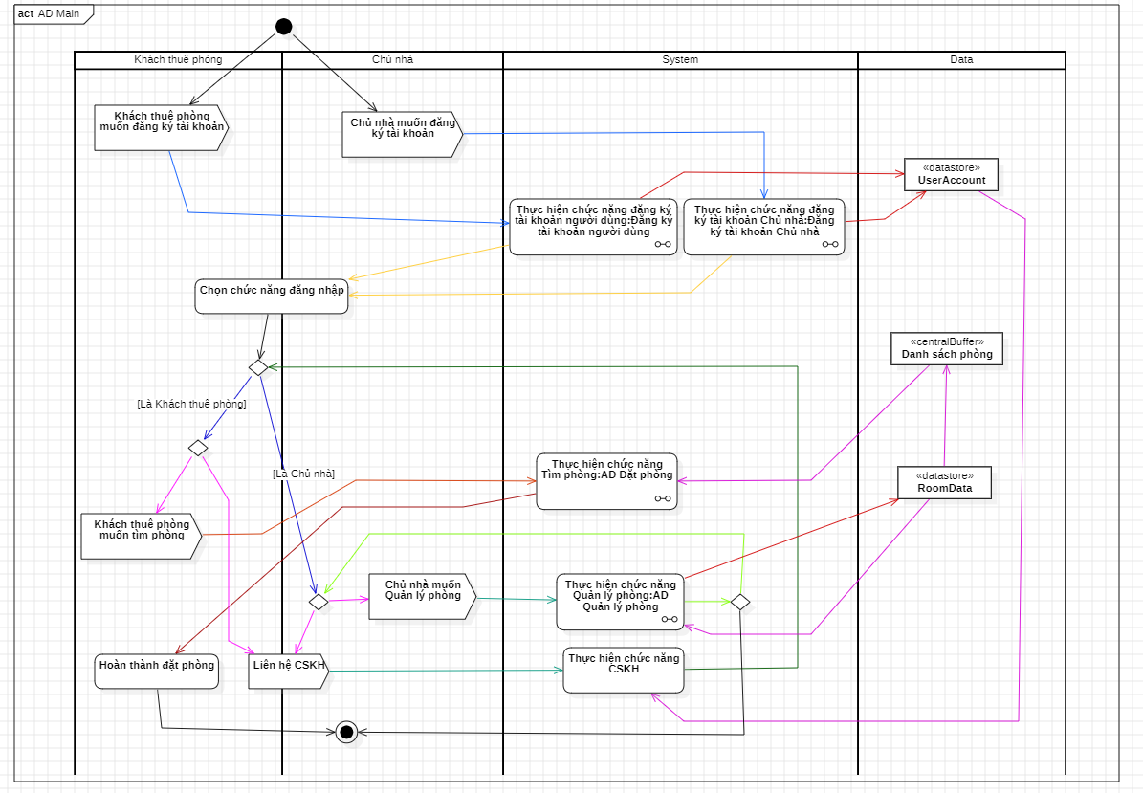

### Quy trình Đăng ký tài khoản người dùng

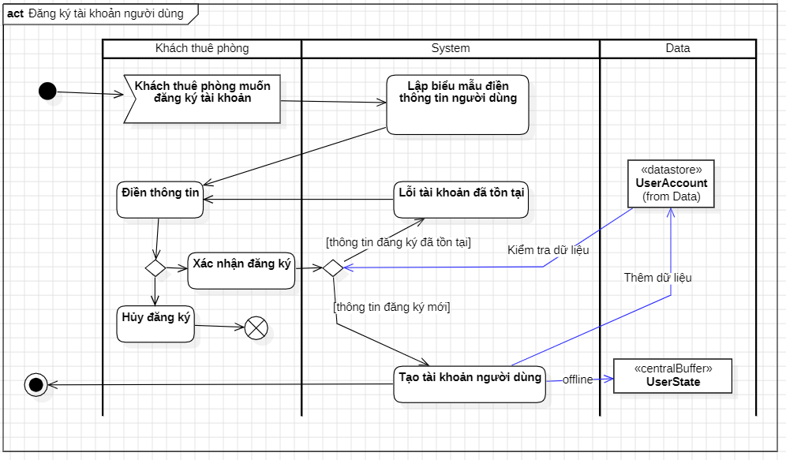

### Quy trình Đăng ký tài khoản Chủ nhà

### Quy trình Đặt phòng

### Quy trình Quản lý hồ sơ phòng

## Sequence Diagram

### Quy trình Đăng Ký Tài Khoản

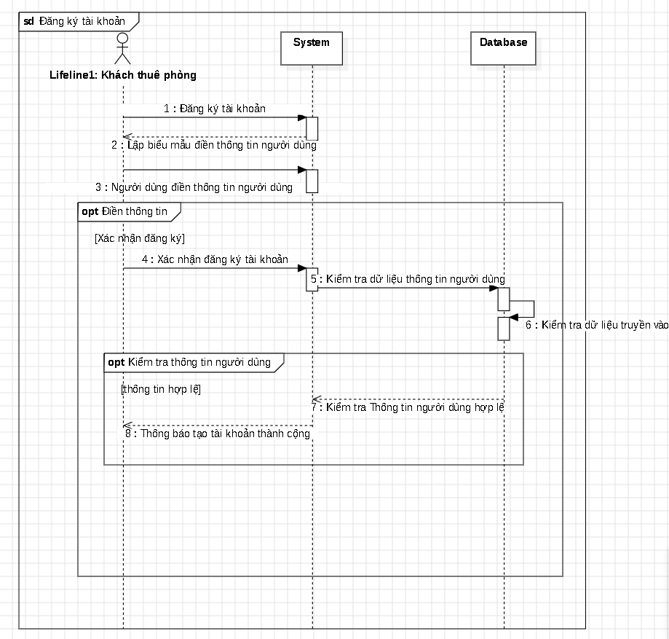

### Quy trình Đăng Ký Tài Khoản Chủ Nhà

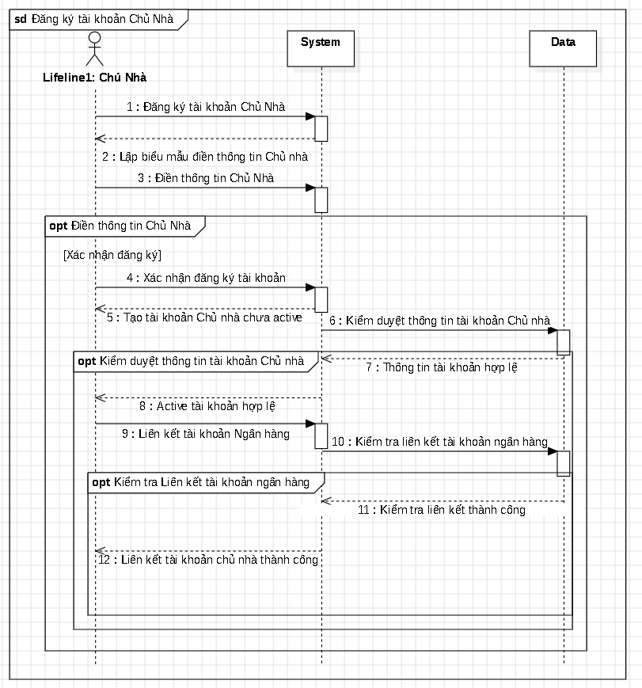

### Quy trình Đặt Phòng

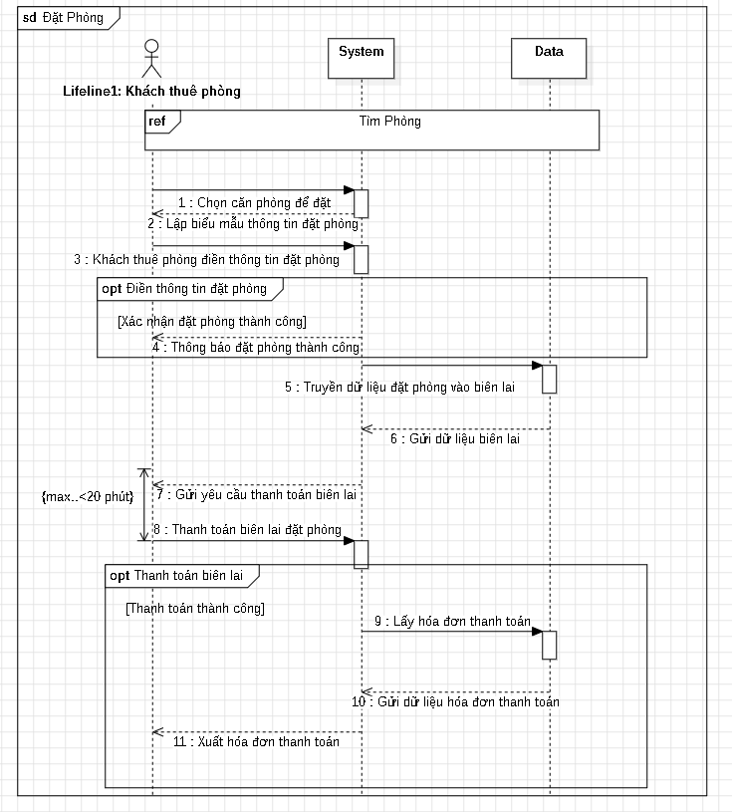

### Quy trình Tìm Phòng

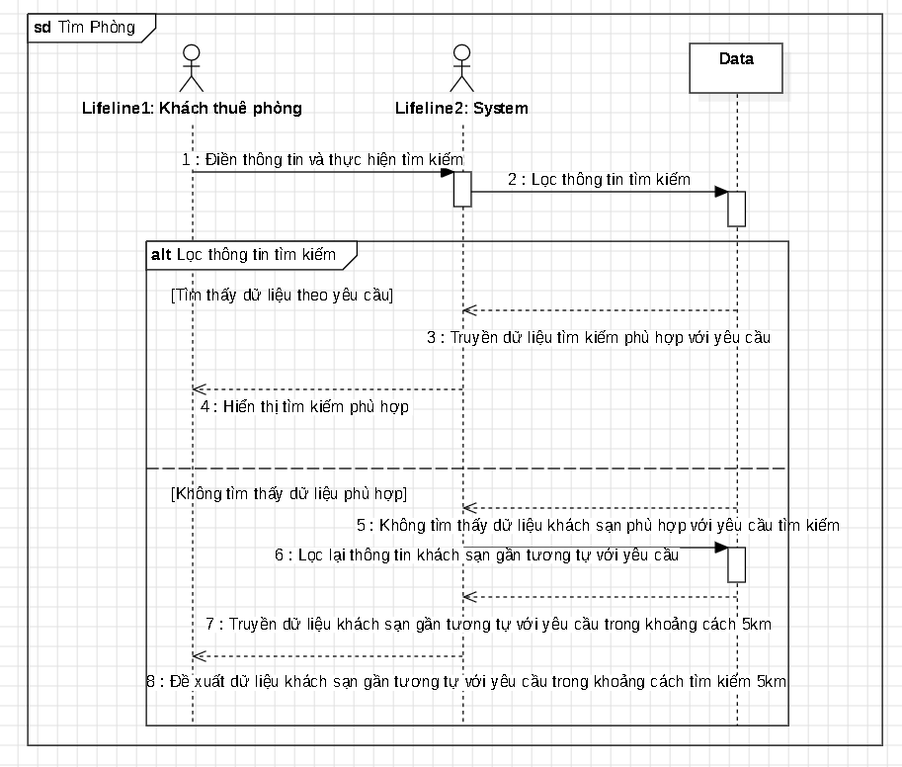

### Quy trình Quản lý hồ sơ phòng

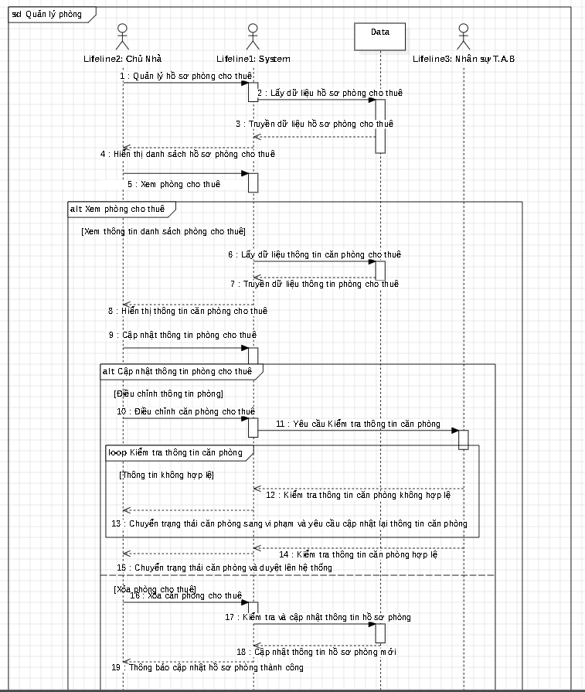

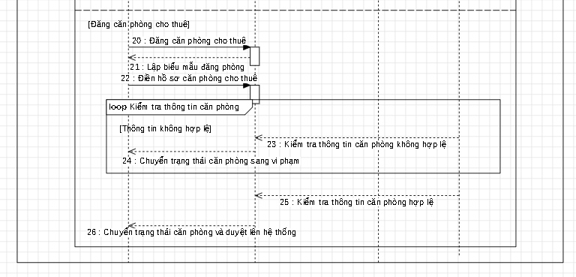

## Statechart Diagram

### Giả định 01:

#### StateChart – đối tượng Tài khoản chủ nhà

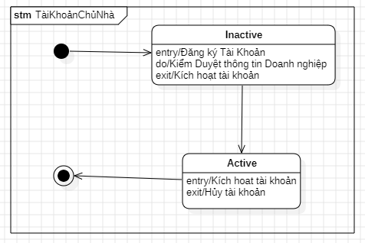

### Giả định 02:

#### StateChart – đối tượng Khách sạn

## Class Diagram

## Sơ đồ khai thác hệ thống (Deployment Diagram)

### Cách thức triển khai

Ứng dụng được viết dưới dạng web app , triển khai dưới dạng mạng WAN

Ứng dụng sử dụng CSDL [MySQL / SQL Server / Oracle / NoSQL / File], triển khai dưới dạng CSDL [tập trung / phân tán].

### Sơ đồ triển khai

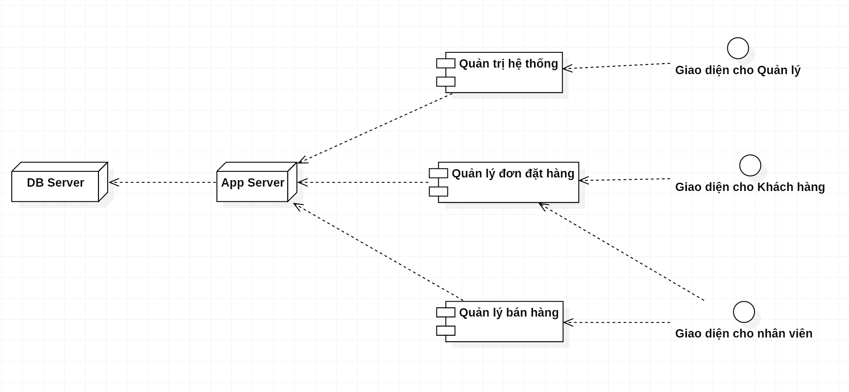

# LAB 3: THIẾT KẾ DỮ LIỆU

## Sơ đồ logic

## Chi tiết các bảng

### Bảng KhachThuePhong

|  |  |  |  |  |  |  |  |
| --- | --- | --- | --- | --- | --- | --- | --- |
| **TT** | **Tên thuộc tính (Field name)** | **Kiểu dữ liệu** | **Độ rộng** | **Not NULL** | **Ràng buộc / Miền giá trị** | **Mã hóa** | **Diễn giải** |
| 1 | MaKH | INTEGER |  | Yes | PK, Identity(1,1) |  | Mã khách hàng |
| 2 | IDTaiKhoan | INTEGER |  | Yes | FK |  | Mã tài khoản |
| 3 | TienHoan | INTEGER |  | No |  |  | Tiền được hoàn lại tài khoản cho khách |

### 3.2.2 Bảng Phong

|  |  |  |  |  |  |  |  |
| --- | --- | --- | --- | --- | --- | --- | --- |
| **TT** | **Tên thuộc tính (Field name)** | **Kiểu dữ liệu** | **Độ rộng** | **Not NULL** | **Ràng buộc / Miền giá trị** | **Mã hóa** | **Diễn giải** |
| 1 | MaPhong | INTEGER |  | Yes | PK,  Identity(1,1) |  | Mã phòng |
| 2 | SoGiuong | TINYINT |  | Yes |  |  | Số giường trong phòng |
| 3 | LoaiPhong | NVARCHAR | 50 | Yes |  |  | Loại phòng |
| 4 | SoTien | MONEY |  | Yes |  |  | Số tiền thuê phòng |
| 5 | SucChua | INTEGER |  | Yes |  |  | Số người tối đa |
| 6 | TrangThaiPhong | BIT |  | Yes |  |  |  |
| 7 | ImgUrl | CHAR |  | Yes |  |  | Url hình ảnh |
| 8 | MaKS | BIT |  | Yes | FK |  | Mã khách sạn |
| 9 | DoanhThu | BIT |  | no |  |  | Doanh thu phòng |

### 3.2.3 Bảng KhachSan

|  |  |  |  |  |  |  |  |
| --- | --- | --- | --- | --- | --- | --- | --- |
| **TT** | **Tên thuộc tính (Field name)** | **Kiểu dữ liệu** | **Độ rộng** | **Not NULL** | **Ràng buộc / Miền giá trị** | **Mã hóa** | **Diễn giải** |
| 1 | MaKS | INT |  | Yes | PK,  Identity(1,1) |  | Mã khách sạn |
| 2 | DiaChi | NVARCHAR | 50 | Yes |  |  | Địa chỉ khách sạn |
| 3 | SoPhong | INT |  | Yes |  |  | Số phòng |
| 4 | MaSoThue | INTEGER |  | Yes |  |  | Mã số thuế |
| 5 | TenDoanhNghiep | NVARCHAR | 50 | Yes |  |  | Tên doanh nghiệp |
| 6 | QuocGiaCuTru | NVARCHAR | 50 | Yes |  |  | Quốc gia cư trú |
| 7 | TenCoSo | NVARCHAR | 100 | Yes |  |  | Tên cơ sở |
| 8 | LoaiHinh | NVARCHAR | 50 | Yes |  |  | Loại hình khách sạn |
| 9 | QuyMo | NVARCHAR | 50 | Yes |  |  | Quy mô khách sạn |
| 10 | MinPrice | MONEY |  | Yes | DEFAULT(0) |  | Gía phòng rẻ nhất |
| 11 | ImageUrl | VARCHAR |  | Yes |  |  |  |
| 11 | MaChuNha | INT |  | yes | FK |  | Mã Chủ nhà |

### 3.2.4 Bảng DanhGia

|  |  |  |  |  |  |  |  |
| --- | --- | --- | --- | --- | --- | --- | --- |
| **TT** | **Tên thuộc tính (Field name)** | **Kiểu dữ liệu** | **Độ rộng** | **Not NULL** | **Ràng buộc / Miền giá trị** | **Mã hóa** | **Diễn giải** |
| 1 | MaDanhGia | INTEGER |  | Yes | PK,  Identity(1,1) |  | Mã đánh giá |
| 2 | SoSao | TINYINT |  | Yes |  |  | Số sao đánh giá |
| 3 | LoaiPhong | BIT |  | Yes |  |  | Loại phòng |
| 4 | NgayDanhGia | DATE |  | Yes |  |  | Ngày đánh giá |
| 5 | CamNghi | NVARCHAR | 100 | No |  |  | Cảm nghĩ |
| 6 | MaKH | INTEGER |  | Yes | FK |  | Mã khách thuê |
| 7 | MaKS | INTEGER |  | Yes | FK |  | Mã khách sạn |
| 8 | MucDoHaiLong | NVARCHAR | 10 | no |  |  | Mức độ hài lòng của KH |

### 3.2.5 Bảng ChuNha

|  |  |  |  |  |  |  |  |
| --- | --- | --- | --- | --- | --- | --- | --- |
| **TT** | **Tên thuộc tính (Field name)** | **Kiểu dữ liệu** | **Độ rộng** | **Not NULL** | **Ràng buộc / Miền giá trị** | **Mã hóa** | **Diễn giải** |
| 1 | MaChuNha | INTEGER |  | Yes | PK,  Identity(1,1) |  | Mã chủ nhà |
| 2 | DiaChi | NVARCHAR | 50 | Yes |  |  | Địa chỉ |
| 3 | IDTaiKhoan | INTEGER |  | Yes | PK |  | Mã tài khoản |
| 4 | NgayHetHanGPKD | DATE |  | Yes | YEAR(GETDATE())  -YEAR(NgayHetHan  GPKD)>=1 |  | Ngày hết hạn giấy phép kinh doanh |
| 5 | NgayHetHanPCCC | DATE |  | yes | YEAR(GETDATE())  -YEAR(NgayHetHan  PCCC)>=1 |  | Ngày hết hạn giấy phép phòng cháy chữa cháy |

### 3.2.6 Bảng HoaDonDienTu

|  |  |  |  |  |  |  |  |
| --- | --- | --- | --- | --- | --- | --- | --- |
| **TT** | **Tên thuộc tính (Field name)** | **Kiểu dữ liệu** | **Độ rộng** | **Not NULL** | **Ràng buộc / Miền giá trị** | **Mã hóa** | **Diễn giải** |
| 1 | MaHoaDon | Int |  | Yes | PK,  Identity(1,1) |  | Mã hóa đơn |
| 2 | MaBienLai | Int |  | Yes | FK |  | Mã biên lai |
| 3 | NgayXuatHoaDon | Date |  | Yes |  |  | Ngày lập hóa đơn |

### Bảng NV_Duyet_Phong

|  |  |  |  |  |  |  |  |
| --- | --- | --- | --- | --- | --- | --- | --- |
| **TT** | **Tên thuộc tính (Field name)** | **Kiểu dữ liệu** | **Độ rộng** | **Not NULL** | **Ràng buộc / Miền giá trị** | **Mã hóa** | **Diễn giải** |
| 1 | MaNV | Int |  | Yes | PK,FK |  | Mã nhân viên |
| 2 | MaPhong | Int |  | Yes | PK,FK |  | Mã phòng |

### 3.2.8 Bảng TaiKhoan

|  |  |  |  |  |  |  |  |
| --- | --- | --- | --- | --- | --- | --- | --- |
| **TT** | **Tên thuộc tính (Field name)** | **Kiểu dữ liệu** | **Độ rộng** | **Not NULL** | **Ràng buộc / Miền giá trị** | **Mã hóa** | **Diễn giải** |
| 1 | MKhau | nvarchar | 50 | Yes |  |  | Mật khẩu |
| 2 | TenTK | nvarchar | 50 | Yes |  |  | Tên tài khoản |
| 3 | IDTaiKhoan | Int |  | Yes | PK,  Identity(1,1) |  | Mã tài khoản |
| 4 | HoTen | nvarchar | 50 | Yes |  |  | Họ tên TK |
| 5 | Email | nvarchar | 50 | Yes |  |  | Email TK |
| 6 | NgaySinh | date |  | Yes |  |  | Ngày sinh |
| 7 | Sdt | Char | 12 | Yes |  |  | Số điện thoại |
| 8 | QuyenSuDung | nvarchar | 10 | no | Default: ‘Owner’ |  | Quyền sử dụng tài khoản |

### 3.2.9 Bảng NhanVien

|  |  |  |  |  |  |  |  |
| --- | --- | --- | --- | --- | --- | --- | --- |
| **TT** | **Tên thuộc tính (Field name)** | **Kiểu dữ liệu** | **Độ rộng** | **Not NULL** | **Ràng buộc / Miền giá trị** | **Mã hóa** | **Diễn giải** |
| 1 | MaNV | Int |  | Yes | PK,  Identity(1,1) |  | Mã nhân viên |
| 2 | ChucVu | NVARCHAR | 50 | Yes |  |  | Chức vụ |
| 3 | PhongBan | NVARCHAR | 50 | Yes |  |  | Phòng ban |
| 4 | IDTaiKhoan | int |  | Yes | FK |  | Id tài khoản |

### 3.2.10 Bảng YeuCauHuyDatPhong

|  |  |  |  |  |  |  |  |
| --- | --- | --- | --- | --- | --- | --- | --- |
| **TT** | **Tên thuộc tính (Field name)** | **Kiểu dữ liệu** | **Độ rộng** | **Not NULL** | **Ràng buộc / Miền giá trị** | **Mã hóa** | **Diễn giải** |
| 1 | MaYeuCau | Int |  | Yes | PK,  Identity(1,1) |  | Mã yêu cầu |
| 2 | NgayYeuCau | Datetime |  | Yes |  |  | Ngày yêu cầu |
| 3 | TrangThaiYeuCau | Bit |  | Yes |  |  | Trạng thái phòng |
| 4 | NgayXetDuyet | Datetime |  | No |  |  | Ngày xét duyệt |
| 5 | MaKH | Int |  | Yes | FK |  | Mã khách thuê |
| 6 | MaHoaDon | Int |  | Yes | FK |  | Mã hóa đơn |
| 7 | MaNV | Int |  | Yes | FK |  | Mã nhân viên |

### 3.2.10 Bảng HoanTien

|  |  |  |  |  |  |  |  |
| --- | --- | --- | --- | --- | --- | --- | --- |
| **TT** | **Tên thuộc tính (Field name)** | **Kiểu dữ liệu** | **Độ rộng** | **Not NULL** | **Ràng buộc / Miền giá trị** | **Mã hóa** | **Diễn giải** |
| 1 | NgayHoan | INTEGER |  | Yes | PK,  Identity(1,1) |  | Mã yêu cầu |
| 2 | SoTienHoan | DATETIME |  | Yes |  |  | Ngày yêu cầu |
| 3 | MaNV | INTEGER |  | Yes | FK |  | Mã nhân viên |

### 3.2.11 Bảng BienLai

|  |  |  |  |  |  |  |  |
| --- | --- | --- | --- | --- | --- | --- | --- |
| **TT** | **Tên thuộc tính (Field name)** | **Kiểu dữ liệu** | **Độ rộng** | **Not NULL** | **Ràng buộc / Miền giá trị** | **Mã hóa** | **Diễn giải** |
| 1 | MaBienLai | INTEGER |  | Yes | PK,  Identity(1,1) |  | Mã biên lai |
| 2 | NgayLap | DATE |  | Yes |  |  | Ngày lập |
| 3 | TongTien | INTEGER |  | Yes |  |  | Tổng tiền |
| 4 | PTTT | NVARCHAR | 50 |  |  |  | Phương thức thanh toán |
| 5 | MaKH | INTEGER |  | Yes | FK |  | Mã khách thuê |
| 6 | MaPhong | INTEGER |  | Yes | FK |  | Mã phòng |
| 7 | TrangThaiBienLai | BIT |  | Yes | 0: Đang đợi thanh toán  1: Đã thanh toán  null: Đã hủy |  | Trạng thái biên lai |

### 3.2.12 Bảng KhachSan_SDT

|  |  |  |  |  |  |  |  |
| --- | --- | --- | --- | --- | --- | --- | --- |
| **TT** | **Tên thuộc tính (Field name)** | **Kiểu dữ liệu** | **Độ rộng** | **Not NULL** | **Ràng buộc / Miền giá trị** | **Mã hóa** | **Diễn giải** |
| 1 | SdtKS | CHAR | 10 | Yes | PK |  | Số điện thoại khách sạn |
| 2 | MaKS | INTEGER |  | Yes | PK, FK |  | Mã khách sạn |

## Nội dung bảng tham số

|  |  |  |
| --- | --- | --- |
| **MaThamSo** | **GiaTri** | **GhiChu** |
| **TS1** | **1** | **Số người tối thiểu** |
| **TS2** | **10** | **Khoảng cách bán kính đề xuất khách sạn tối đa (km)** |
| **TS3** | **100** | **Số tiền đặt phòng bắt buộc phải thanh toán tối thiểu (%)** |
| **TS4** | **1** | **Thời gian tối đa hóa đơn điện tử gửi tới khách hàng (giờ)** |
| **TS5** | **1** | **Thời gian tối đa nếu khách hàng không thanh toán thì hủy biên lai đặt phòng (giờ)** |
| **TS6** | **50** | **Số tiền được hoàn tối đa khi hủy phòng (%)** |
| **TS7** | **24** | **Số tiếng tối đa để hoàn tiền trước khi nhận phòng (giờ)** |
| **TS8** | **1** | **Thời gian tối thiểu áp dụng được giấy phép đăng ký kinh doanh** |
| **TS9** | **1** | **Thời gian tối thiểu áp dụng được giấy phép phòng cháy chữa cháy** |
| **TS10** | **1** | **Số lượng tối đa cơ sở trong hồ sơ** |
| **TS11** | **2** | **Số lần được điều chỉnh tối đa mỗi tháng** |
| **TS12** | **200** | **Doanh số tháng tối thiểu đạt được của phòng muốn đẩy lên trang nhất (triệu)** |
| **TS13** | **3** | **Số sao quy định tối thiểu của phòng muốn đẩy lên trang nhất** |
| **TS14** | **1** | **Số lần đánh giá tối đa cho mỗi phòng/lần đặt** |
| **TS15** | **1** | **Số lượng tài khoản Email/Số điện thoại/Căn cước công dân tối đa được liên kết với tài khoản chủ nhà** |
| **TS16** | **1** | **Số lượng tài khoản ngân hàng tối đa liên kết với tài khoản chủ nhà** |

## Các thuộc tính tối ưu tốc độ xử lý

|  |  |  |  |  |
| --- | --- | --- | --- | --- |
| **TT** | **Thuộc tính** | **Bảng của thuộc tính** | **Bảng của thông tin gốc** | **Xử lý tự động cập nhật** |
| **1** | **Tổng tiền** | **TongTien= SoTien(Phong)+SoTien*(8/100)** | **BienLai** | **Đặt phòng khách sạn** |
| **2** | **Doanh thu theo tháng** | **DoanhThu =sum(TongTien ∈ BienLai) where TrangThaiBienLai = ‘đã thanh toán’ and ∃ MaHoaDon ⊂ (Ngày hiện tại – 31)** | **Phong** | **Thống kê doanh thu**  **Xem thống kê doanh thu các phòng** |
| **3** | **Mức độ hài lòng của khách hàng** | **MucDoHaiLong=(avg(Số sao) + count(*) Cảm nghĩ )** **∈ MãKS**  **If: avg(SoSao)>=4.5 and avg(SoSao) <=5 then MucDoHaiLong=’Excited’**  **Elif avg(SoSao)>= 4 then MucDoHaiLong=’Happy’**  **Elif avg(SoSao)>= 3 then MucDoHaiLong=’Neutral’**  **Elif avg(SoSao)>= 2 then MucDoHaiLong=’Unhappy’**  **Elif avg(SoSao)>= 1 then MucDoHaiLong=’Angry’**  **Else MucDoHaiLong=null** | **DanhGia** | **Thống kê mức độ hài lòng của khách hàng** |
| **4** | **Mức độ đạt yêu cầu của phòng muốn đẩy lên trang nhất** | **DatDoanhThu: DoanhThu>=200000000**  **⊂ (Ngày hiện tại – 31)**  **DatDanhGia: MucDoHaiLong=’Excited’**  **DatYeuCau= DatDoanhThu + DatDanhGia** | **Phong, DanhGia** | **Đẩy các phòng sở hữu lên trang nhất tìm kiếm** |
| **5** | **Hoàn tiền đặt phòng trước 24 giờ** | **TienHoan= TongTien*(50/100) and ∃ MaHoaDon** | **KhachThuePhong** | **Hoàn tiền đặt phòng** |

## Các câu SQL theo biểu mẫu

Câu lệnh cho các biểu mẫu liên quan đến tra cứu và lưu trữ

* + - 1. Số điện thoại bắt đầu từ 0 và max = 12 cho bảng TaiKhoan và bảng KhachSan_SDT

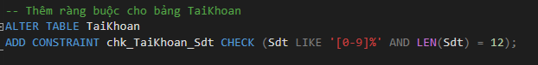



* + - 1. 1 Biên lai có tổng tiền không được âm và ngày lập là ngày hiện tại

* + - 1. 1 Yêu cầu hủy đặt phòng có Ngày yêu cầu <= Ngày hiện tại, Trạng thái yêu cầu: 0: Chưa duyệt, 1:Đang chờ duyệt, 2: Đã duyệt, 3: Từ chối, Ngày xét duyệt >= Ngày yêu cầu

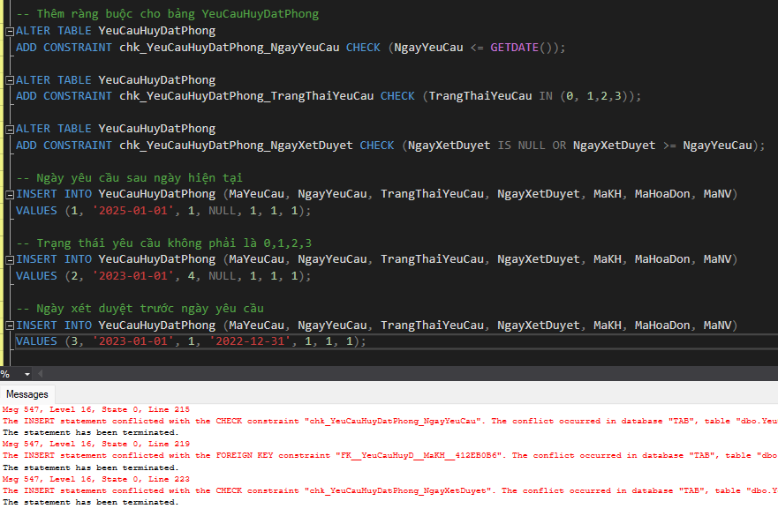

4. Chủ nhà đăng ký tài khoản

# LAB 4: THIẾT KẾ GIAO DIỆN

## Tiêu chuẩn thiết kế giao diện

### Tiêu chuẩn đối với các màn hình

|  |  |  |  |  |  |
| --- | --- | --- | --- | --- | --- |
| **Yếu tố** | **Kích thước** | **Canh lề** | **Cách tổ chức** | **Phím nóng / phím tắt** | **Yêu cầu kết xuất** |
| Màn hình chính | 1920x1080 | Giữa | Dạng Menu hướng nghiệp vụ |  |  |
| Màn hình nhập liệu |  | Giữa | Dạng hồ sơ |  |  |
| Màn hình tra cứu |  | Giữa | Tra cứu với biểu thức logic |  |  |
| Màn hình kết quả | Xuất ra màn hình | Giữa | Xâu các danh sách |  |  |
| Báo biểu | In ra giấy | Giữa |  |  |  |
| Màn hình thông báo |  | Giữa |  |  |  |

### Tiêu chuẩn đối với các yếu tố trên màn hình

|  |  |  |  |  |  |  |
| --- | --- | --- | --- | --- | --- | --- |
| **Yếu tố** | **Font type** | **Font size** | **Font Color** | **Canh lề** | **Kích thước** | **Hình dạng** |
| Tiêu đề form | Roboto | 64px | White,Black,Blue | Center,Left | 825x75,. .. | Text |
| Label | Roboto | 13px | White | Center | 100x30 | Text |
| Button | Roboto | 30px | White | Center | 230x100 | Text |
| Link | Roboto | 30px | Blue | Left |  | Text |
| Ô nhập liệu | Roboto | 32px | Black | Center | 1000x100 | Text |

## Sơ đồ giao diện tổng quát

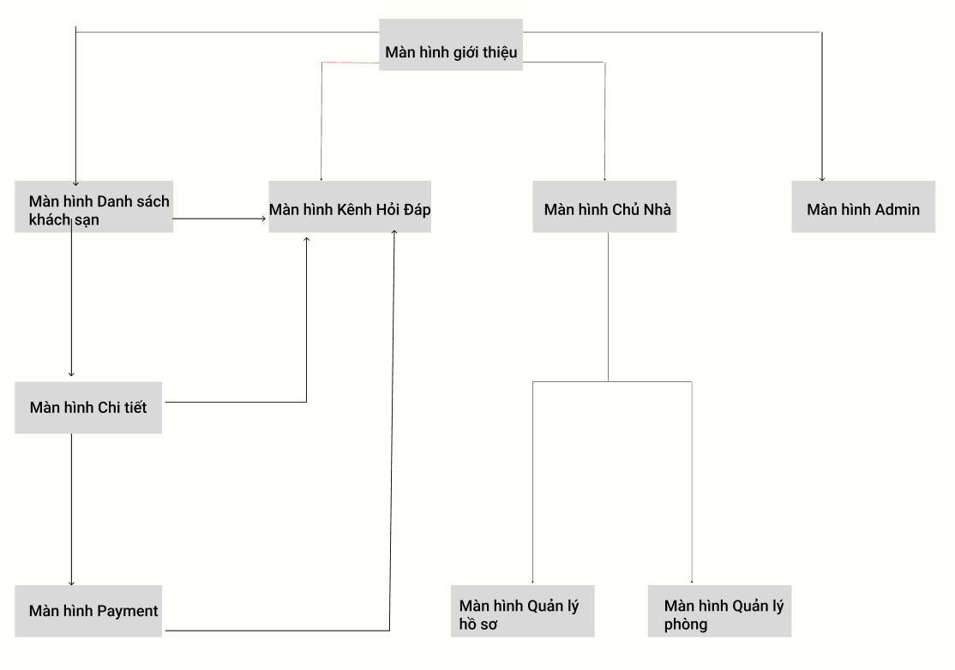

## Giao diện chi tiết

### [Màn hình danh sách phòng]

**Tên màn hình**: Màn hình danh sách phòng

**Ý nghĩa**: Cho phép NSD chọn công việc mong muốn thực hiện

**Hình ảnh**:

**Bảng mô tả chi tiết**

|  |  |  |  |  |
| --- | --- | --- | --- | --- |
| STT | Thao tác | Ý nghĩa | Xử lý liên quan | Ghi chú |
|  |  |  |  |  |

### [Màn hình đăng ký chủ nhà ]

**Tên màn hình**: Màn hình đăng ký chủ nhà

**Ý nghĩa**: Cho phép NSD điền thông tin đăng ký chủ nhà

**Hình ảnh**:

**Bảng mô tả chi tiết**

|  |  |  |  |  |
| --- | --- | --- | --- | --- |
| STT | Thao tác | Ý nghĩa | Xử lý liên quan | Ghi chú |
| 1 |  |  |  |  |

### [Màn hình đăng ký thông tin doanh nghiệp]

**Tên màn hình**: Màn hình đăng ký thông tin doanh nghiệp

**Ý nghĩa**: Cho phép NSD đăng ký thông tin doanh nghiệp

**Hình ảnh**:

**Bảng mô tả chi tiết**

|  |  |  |  |  |
| --- | --- | --- | --- | --- |
| STT | Thao tác | Ý nghĩa | Xử lý liên quan | Ghi chú |
|  |  |  |  |  |

### [Màn hình Quản lý hồ sơ chủ nhà ]

**Tên màn hình**: Màn hình quản lý hồ sơ chủ nhà

**Ý nghĩa**: Cho phép NSD quản lý hồ sơ chủ nhà

**Hình ảnh**:

**Bảng mô tả chi tiết**

|  |  |  |  |  |
| --- | --- | --- | --- | --- |
| STT | Thao tác | Ý nghĩa | Xử lý liên quan | Ghi chú |
|  |  |  |  |  |

### [Màn hình tạo hồ sơ cho thuê ]

**Tên màn hình**: Màn hình tạo hồ sơ cho thuê

**Ý nghĩa**: Cho phép NSD tạo hồ sơ cho thuê

**Hình ảnh**:

**Bảng mô tả chi tiết**

|  |  |  |  |  |
| --- | --- | --- | --- | --- |
| STT | Thao tác | Ý nghĩa | Xử lý liên quan | Ghi chú |
|  |  |  |  |  |

### [Màn hình doanh thu hồ sơ phòng]

**Tên màn hình**: Màn hình doanh thu hồ sơ phòng

**Ý nghĩa**: Cho phép NSD kiểm soát doanh thu hồ sơ phòng

**Hình ảnh**:

**Bảng mô tả chi tiết**

|  |  |  |  |  |
| --- | --- | --- | --- | --- |
| STT | Thao tác | Ý nghĩa | Xử lý liên quan | Ghi chú |
|  |  |  |  |  |

### [Màn hình danh sách hồ sơ phòng]

**Tên màn hình**: Màn hình danh sách hồ sơ phòng

**Ý nghĩa**: Cho phép NSD kiểm tra danh sách hồ sơ phòng

**Hình ảnh**:

**Bảng mô tả chi tiết**

|  |  |  |  |  |
| --- | --- | --- | --- | --- |
| STT | Thao tác | Ý nghĩa | Xử lý liên quan | Ghi chú |
|  |  |  |  |  |

### [Màn hình trang chủ]

**Tên màn hình**: Màn hình trang chủ

**Ý nghĩa**: Cho phép NSD chọn công việc

**Hình ảnh**:

**Bảng mô tả chi tiết**

|  |  |  |  |  |
| --- | --- | --- | --- | --- |
| STT | Thao tác | Ý nghĩa | Xử lý liên quan | Ghi chú |
|  |  |  |  |  |

### [Màn hình thanh toán]

**Tên màn hình**: Màn hình thanh toán

**Ý nghĩa**: Cho phép NSD chọn phương thức thanh toán

**Hình ảnh**:

**Bảng mô tả chi tiết**

|  |  |  |  |  |
| --- | --- | --- | --- | --- |
| STT | Thao tác | Ý nghĩa | Xử lý liên quan | Ghi chú |
|  |  |  |  |  |

# LAB 5: Tổng kết

## Các kết quả đã đạt được của ứng dụng so với bản phân tích thiết kế

### Giao diện (Front-end)

|  |  |  |  |
| --- | --- | --- | --- |
| **Tên giao diện** | **Chức năng** | **Roll** | **Mức độ hoàn thành** |
| HomePage | Giao diện hiển thị thông tin Tổng quát | Customer | Đã hoàn thành |
| BookingPage | Hiển thị biểu mẫu, thực hiện đặt phòng | Customer | Đã hoàn thành |
| Manage | Hiển thị giao diện quản lý khách sạn | Owner | Đã hoàn thành |
| CreateHotel | Hiển thị giao diện tạo khách sạn mới | Owner | Đã hoàn thành |
| DashboardOwner | Hiển thị khách sạn đang có | Owner | Đã hoàn thành |
|  |  |  |  |

### Chức năng (Back-end)

|  |  |  |  |
| --- | --- | --- | --- |
| **Luồng** | **Chức năng** | **Roll** | **Mức độ hoàn thành** |
| Đăng ký, đăng nhập | Đăng ký, đăng nhập 3rd app | Customer | Đã hoàn thành |
|  | Đăng ký, đăng nhập | Owner | Đã hoàn thành |
|  | Đăng nhập | Admin | Đã hoàn thành |
| Quản lý khách sạn | Tìm kiếm khách sạn | Customer | 50% |
|  | Hiển thị danh sách khách sạn, phòng có sẵn, chi tiết từng khách sạn |  | Đã hoàn thành |
|  | Thêm, xóa, sửa khách sạn | Owner | Đã hoàn thành |
|  | Hiển thị danh sách khách sạn theo người sở hữu | Owner | Đã hoàn thành |
|  | Tạo khách sạn và phòng mới | Owner | Đã hoàn thành |
| Đặt phòng | Đặt phòng, chuyển sang 3rd app chọn voucher | Customer | 50% |
|  | Handle thanh toán từ 3rd app | Customer | Đã hoàn thành |
| Hủy phòng | Người dùng gửi yêu cầu hủy phòng | Customer | Đã hoàn thành |
|  | Xem các yêu cầu hủy phòng được người dùng gửi đến theo trạng thái | Admin | Đã hoàn thành |
|  | Quyết định người dùng được hủy phòng hay không | Admin | Đã hoàn thành |
|  | 3rd app hoàn tiền phòng |  | Đã hoàn thành |

## Những cải tiến trong tương lai

|  |  |  |  |
| --- | --- | --- | --- |
| **Luồng** | **Chức năng** | **Roll** | **Chức năng cải tiến** |
| Quản lý khách sạn | Tìm kiếm khách sạn | Customer | Tìm kiếm khách sạn theo ngày, theo giá tiền |
| Đặt phòng | Đặt phòng, chuyển sang 3rd app chọn voucher | Customer | Khi khách đặt phòng, chuyển trạng thái phòng theo ngày khách đặt, được đặt trước phòng trong khoảng 1 tháng |
| Chăm sóc khách hàng | Nhắn tin hỗ trợ khách hàng và chủ nhà về vấn đề đặt phòng, kĩ thuật… | Admin, Customer, Owner | Khi chủ nhà hoặc khách hàng có thắc mắc, có thể nhắn tin tại web để kết nối với admin trong giờ hoạt động của họ |
|  |  |  |  |
|  |  |  |  |
|  |  |  |  |